

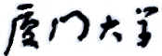

**《数字逻辑》**

**课程实验报告**

姓名：宋浩元

学院：信息学院

系：软件工程

专业：软件工程

学号：37220232203808

2024年12月16日

**第8次实验 在Logisim和FPGA开发板上实现综合应用举例电路**

1. **实验环境**

**（1）Vivado 软件（2019.2版本）。**

**（2）Logisim软件（需安装JDK）。**

**（3）FPGA开发板（EGO1型号）。**

1. **实验内容**
   1. **课堂完成部分（验证实验的内容）**

1、在Logisim上实现简单运算器电路

**（1）简单运算器**

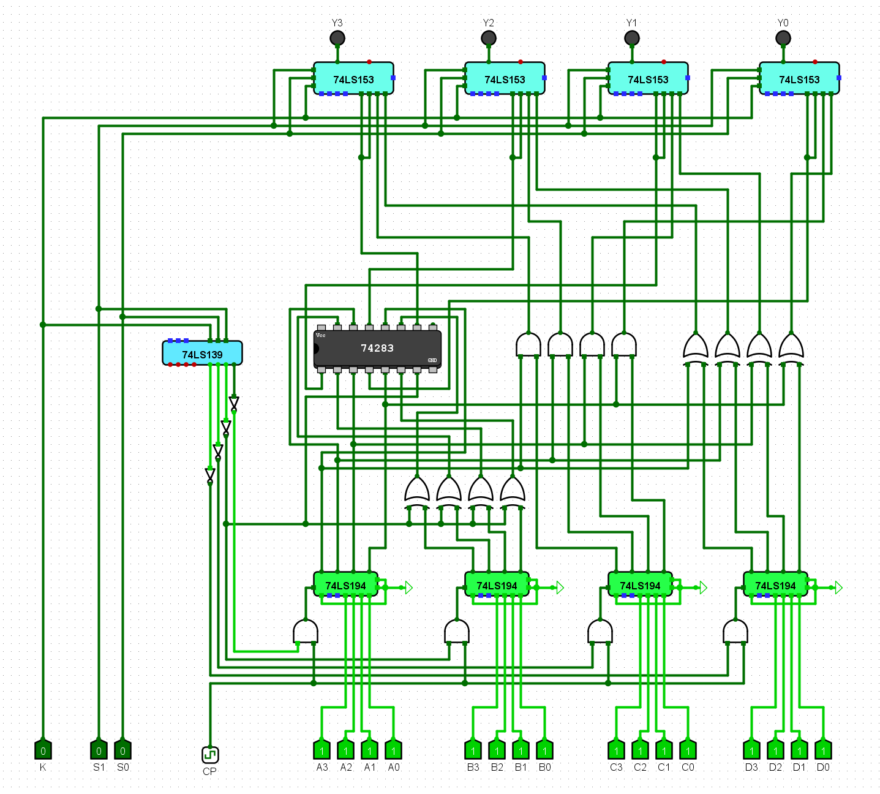

其中芯片有

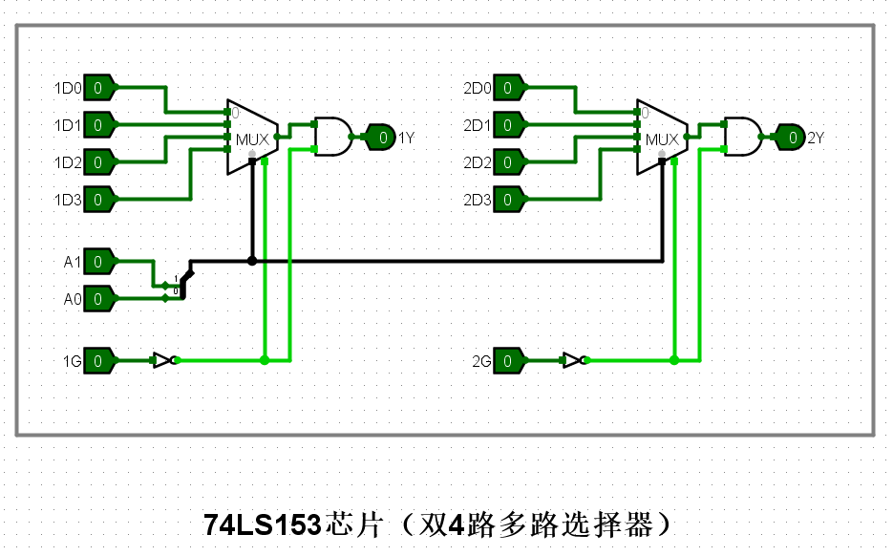

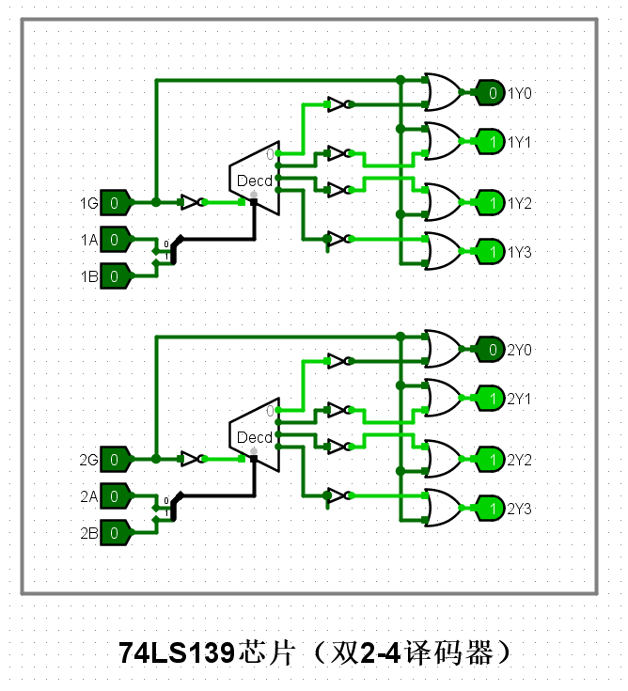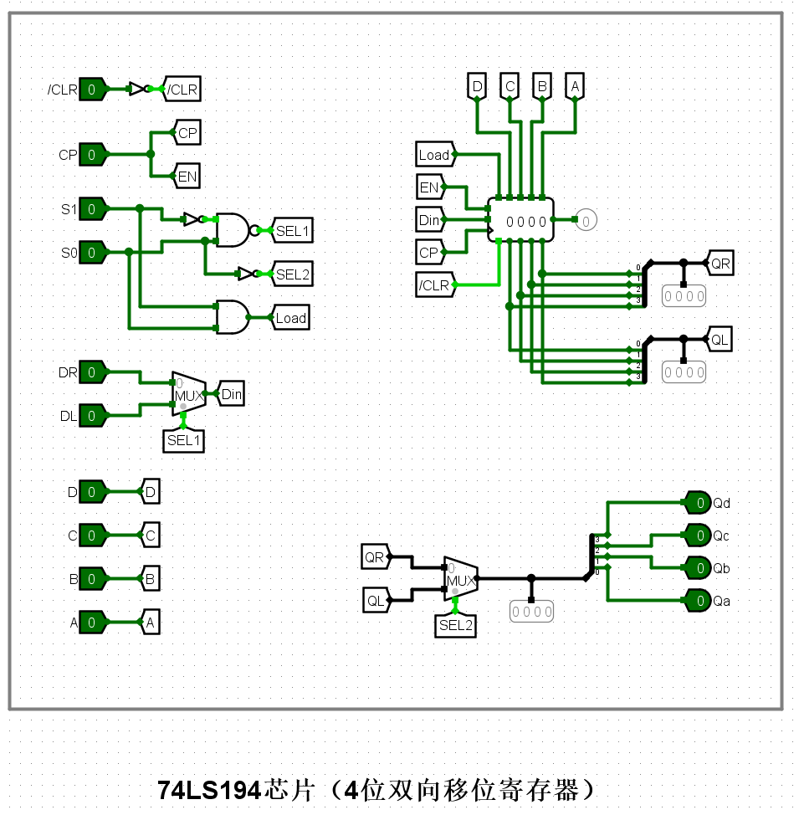**第1步：按Ctrl+R**

**第2步：置S1S0=00、**

**A3A2A1A0=0010，按CP**

**第3步：置S1S0=01、**

**B3B2B1B0=0011，按CP**

**第4步：置S1S0=10、**

**C3C2C1C0=0100，按CP**

**第5步：置S1S0=11、**

**D3D2D1D0=0101，按CP**



**第6步：置S1S0=00，**

**结果为：**

**A+B=2+3=5=0101=Y3Y2Y1Y0**

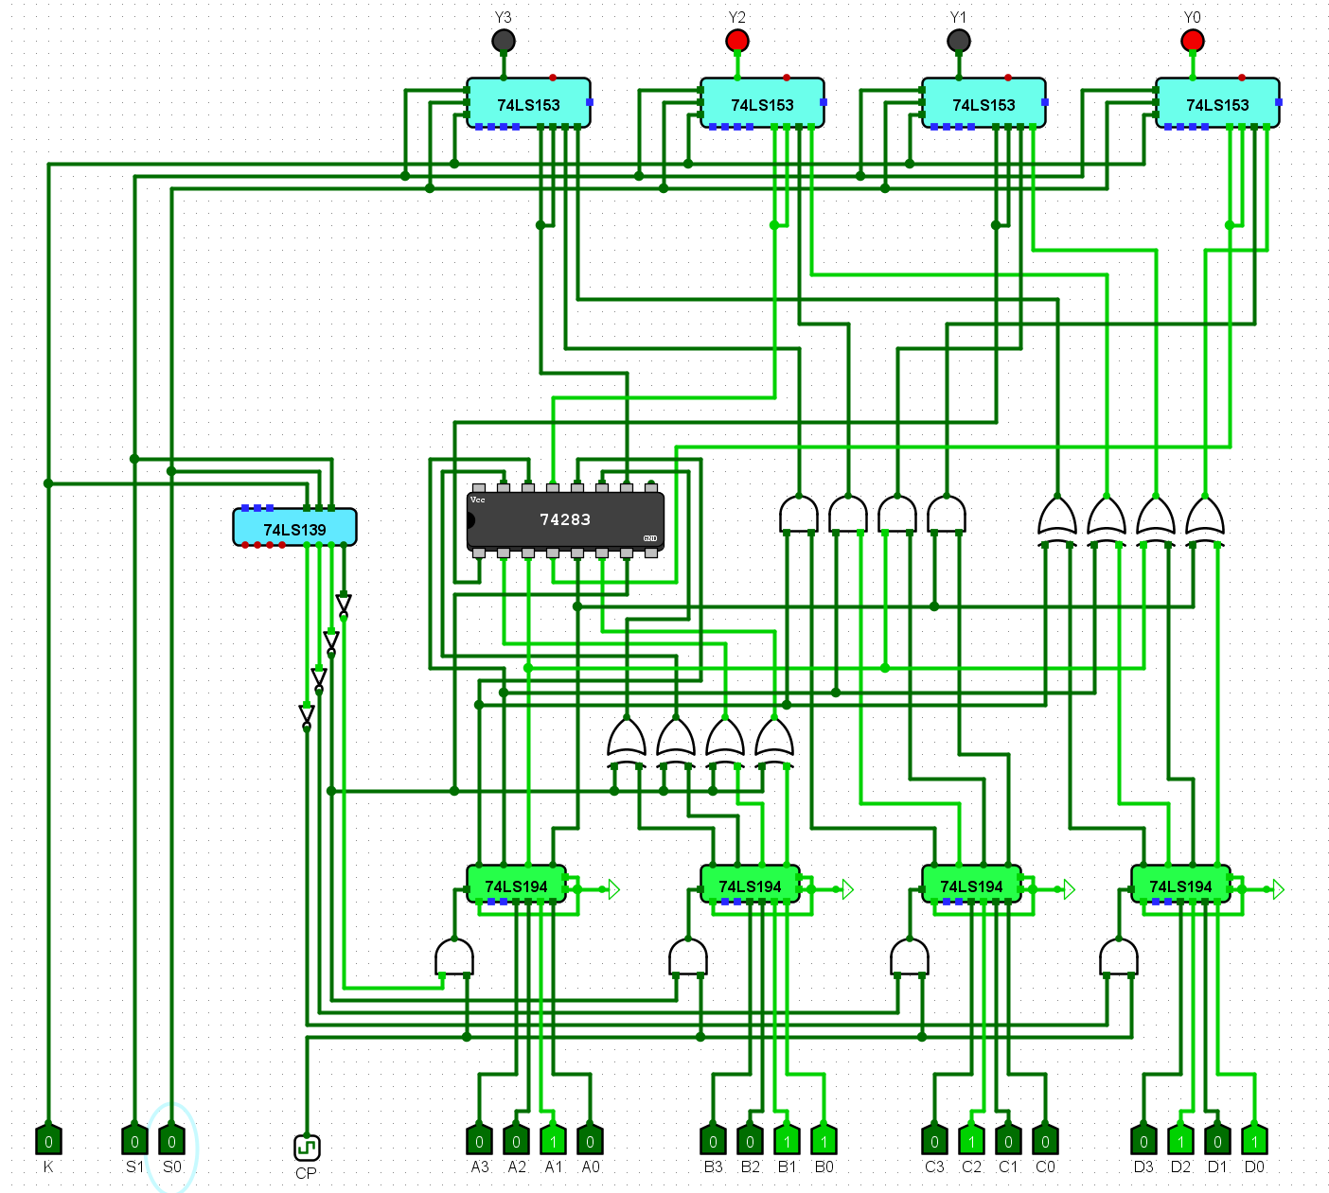

**加法运算： Y=A+B**

**第7步：置S1S0=01，**

**结果为： A-B=2-3=-**

**1=1111=Y3Y2Y1Y0**

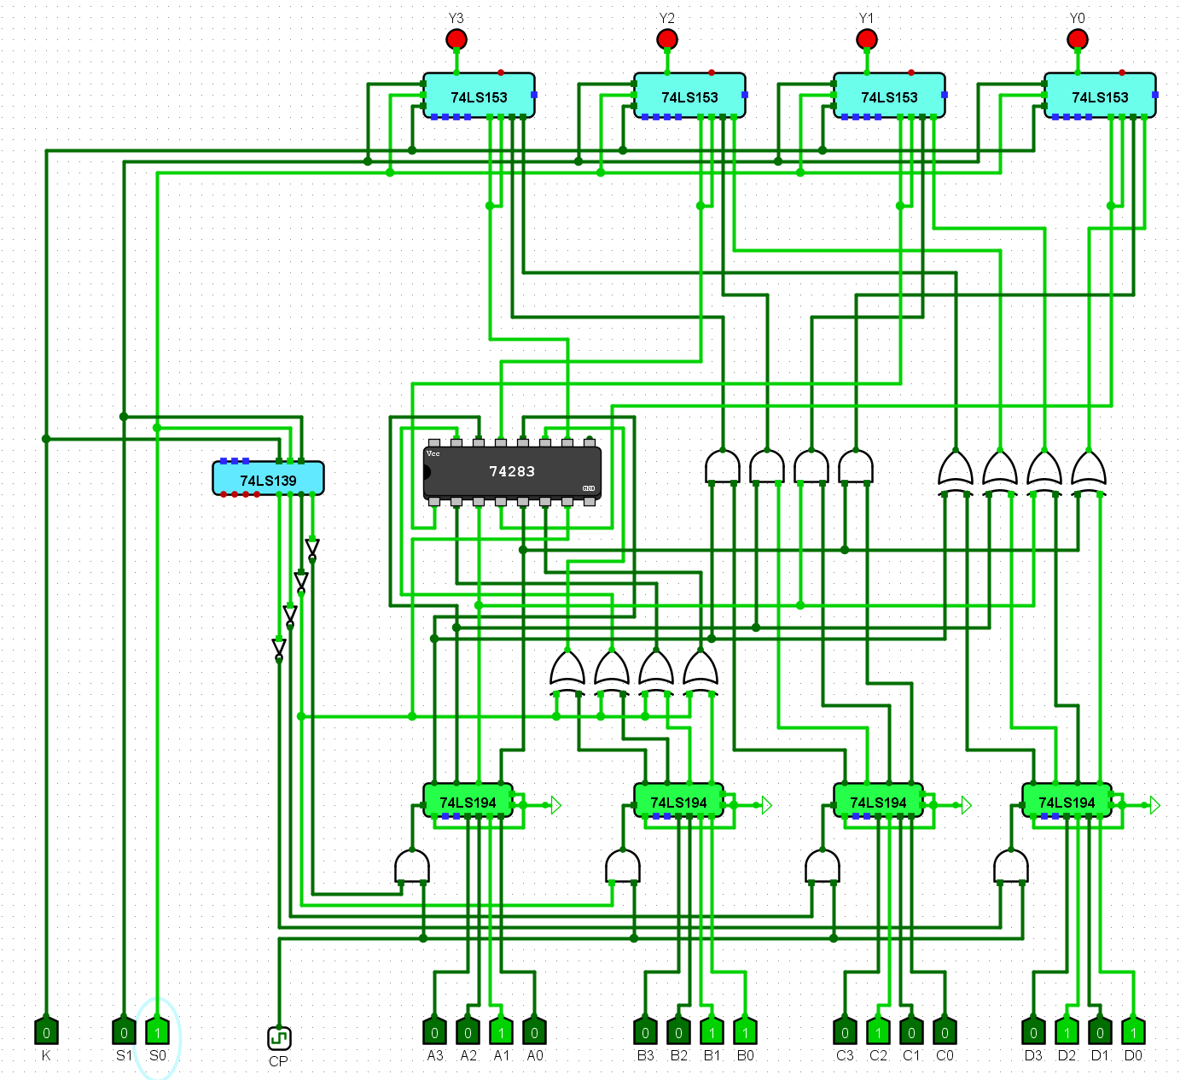

**减法运算： Y=A-B**

**第8步：置S1S0=10，运算结**

**果为：**

**A·C=0010·0100=0000=Y3Y2Y1Y0**

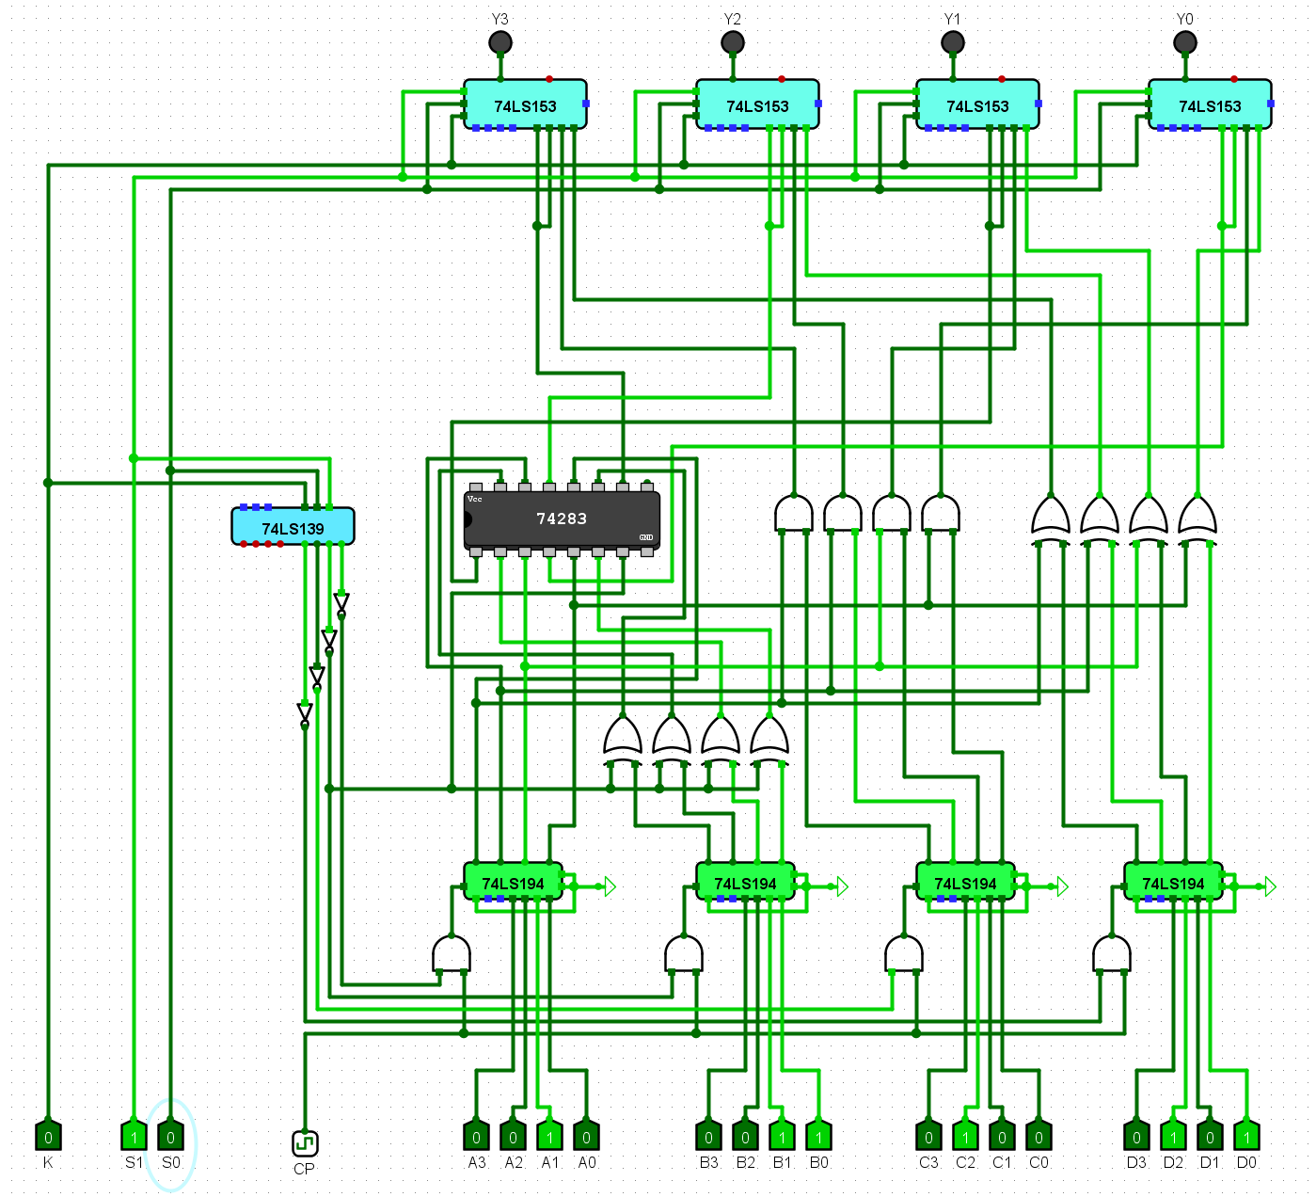

**与运算： Y=A·C**

**第9步：置S1S0=11，观看结果为：**

**A⊕D=0010⊕0101=0111=Y3Y2Y1Y0**

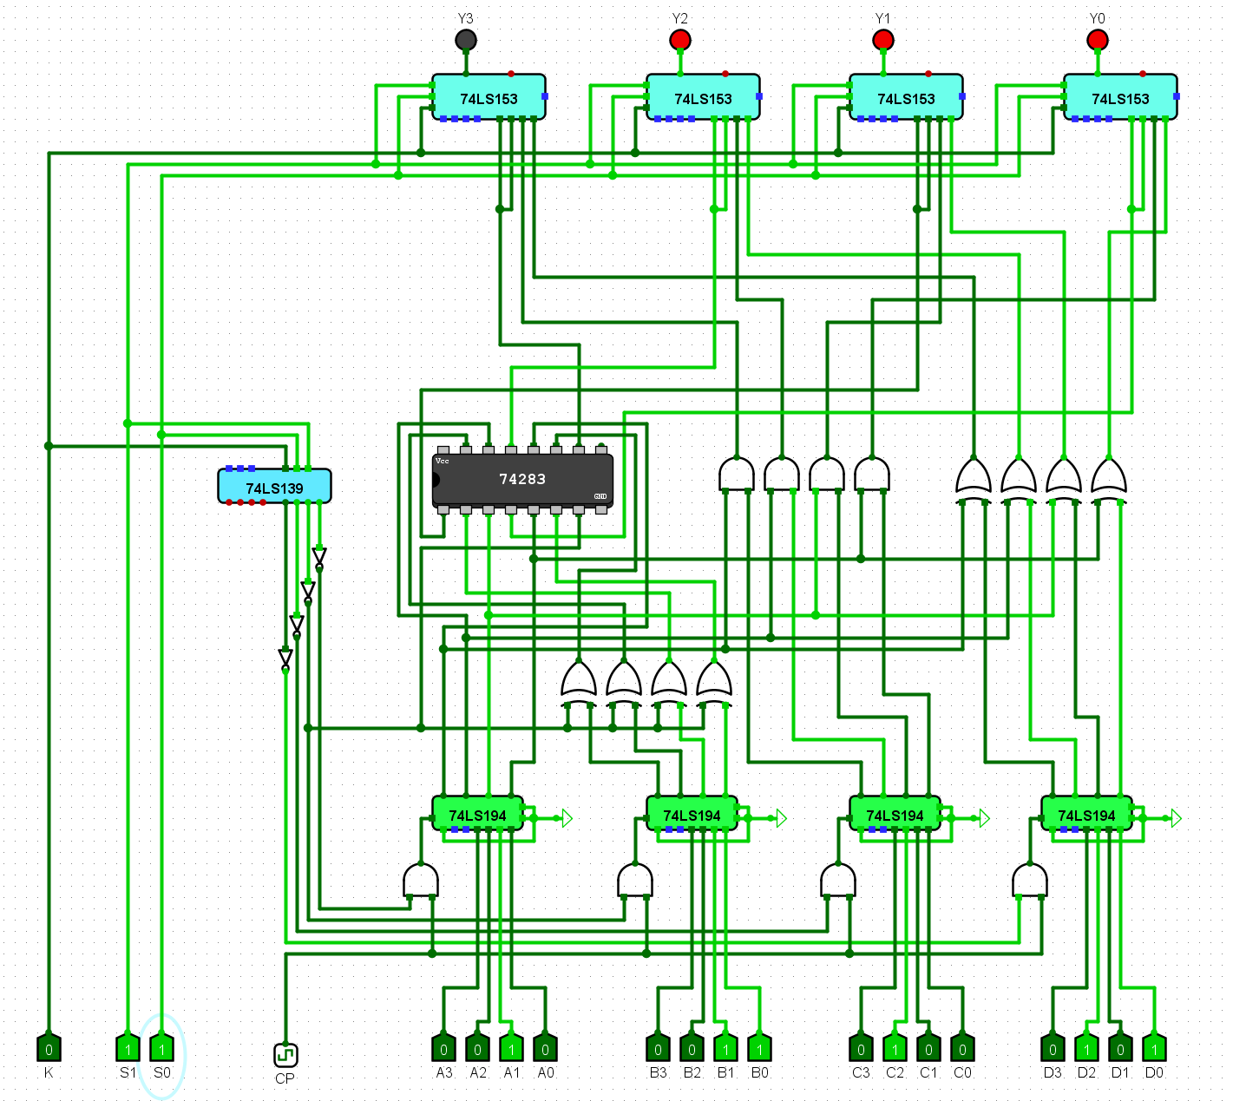

**异或运算： Y=A⊕D**

2、在Logisim上实现时序信号发生器电路

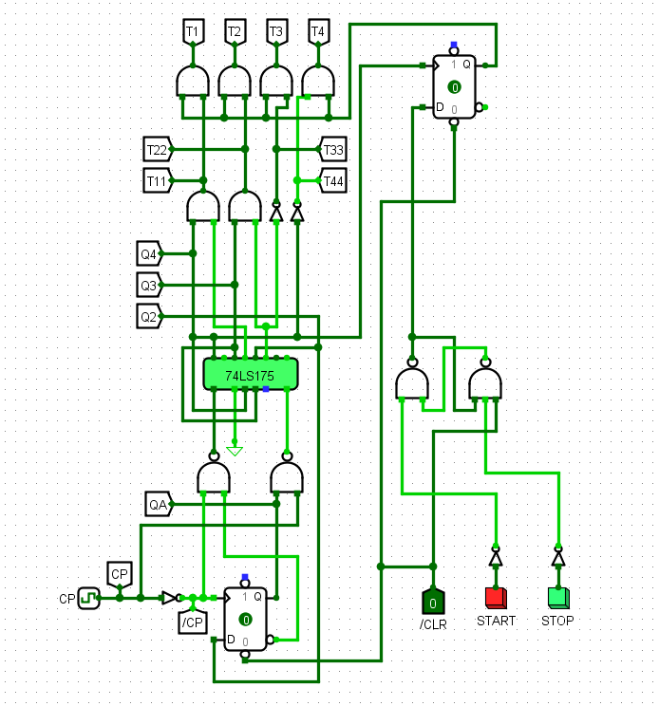

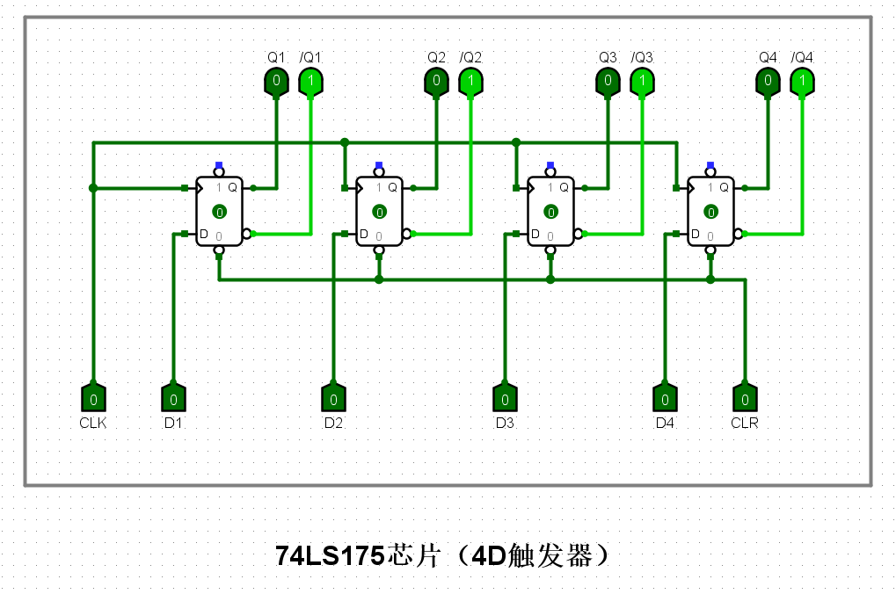

**第1步：按Ctrl+R**

**第2步：置时钟频率=4Hz**

**第3步：置/CLR=1**

**第4步：按Ctrl+K，波形开始**

**走动**

**第5步：按STRAT**

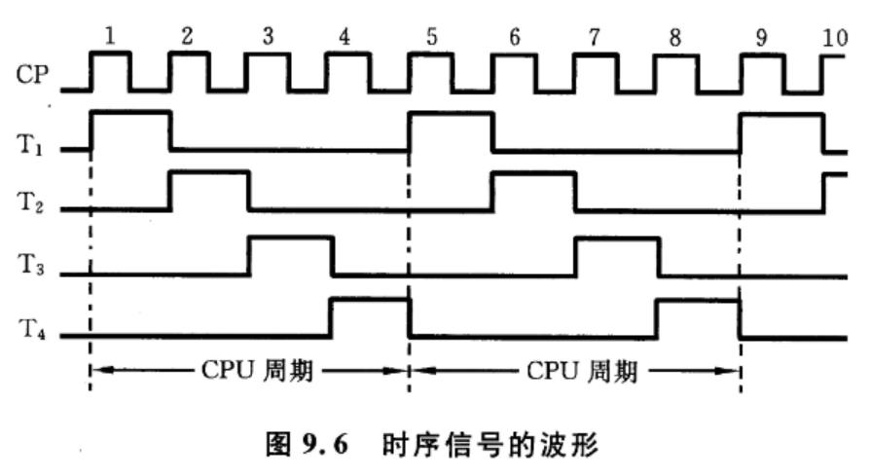

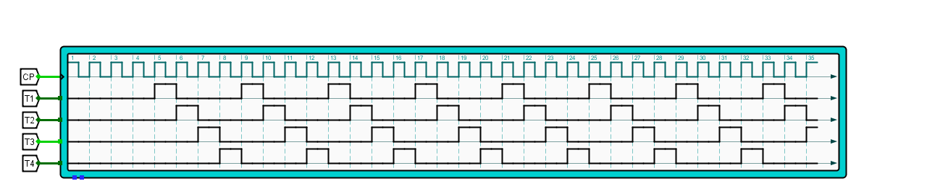

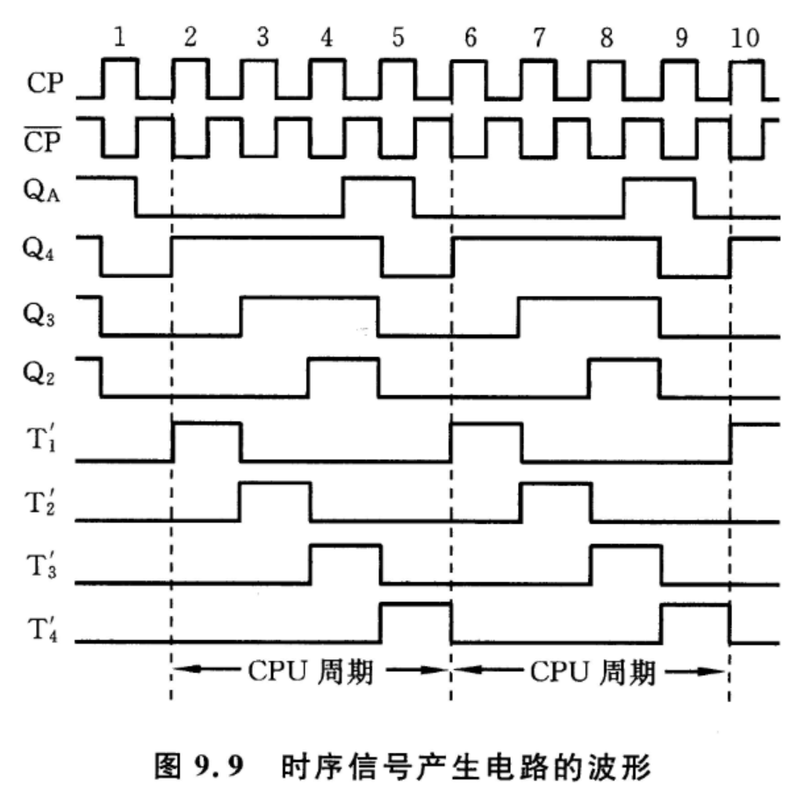

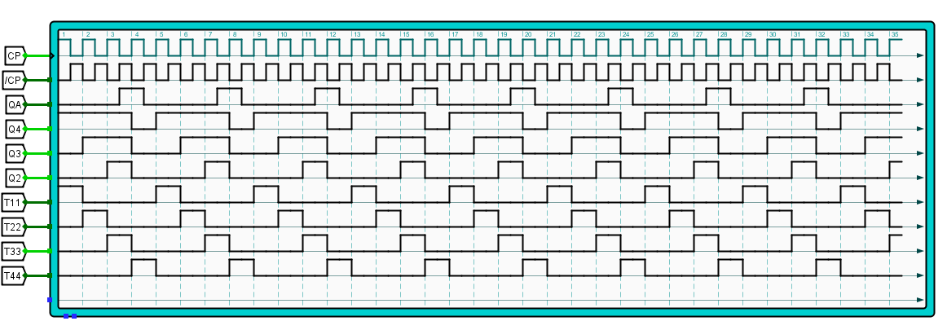

**第7步：再按Ctrl+K，波形又开始走动**

**第8步：按STOP，上**

**面的数字示波器中波形变为直线。**

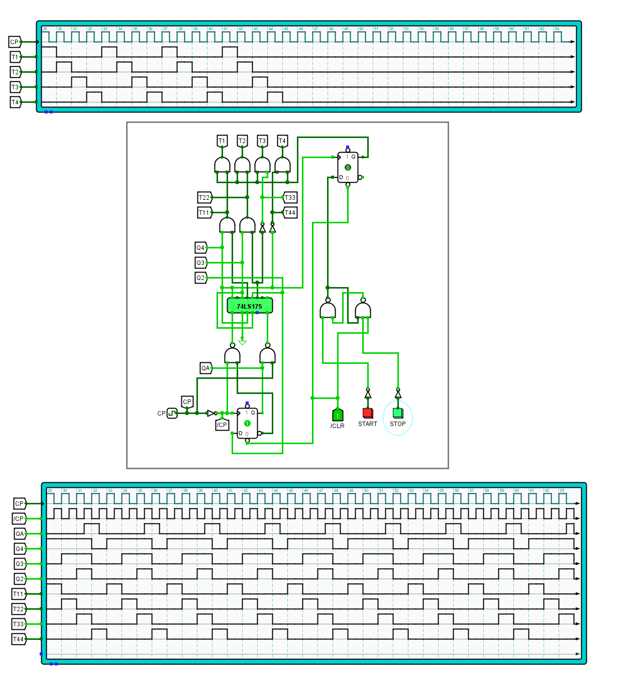

与教材一致。

3、在Logisim上实现弹道计时器电路

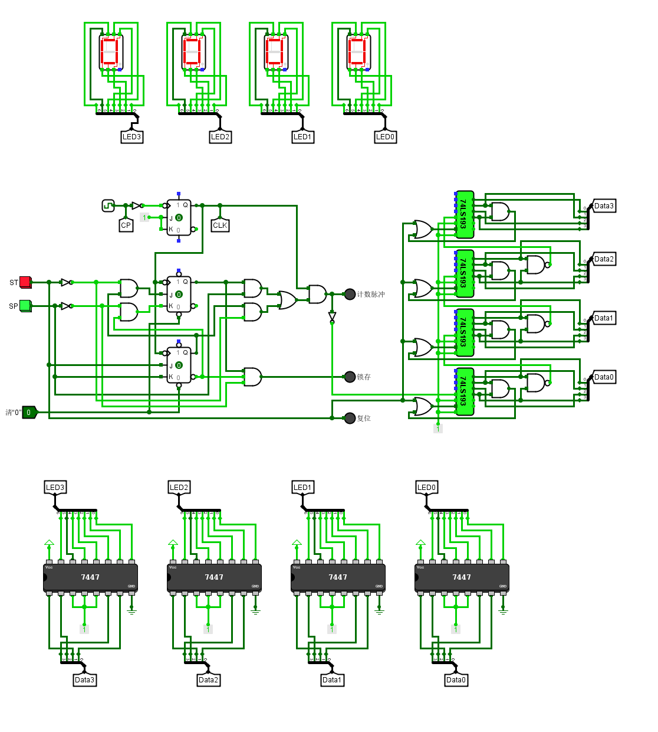

**第1步：按Ctrl+R**

**第2步：置时钟频率=64Hz**

**第3步：置清“0”=1**

**第4步：按Ctrl+K**

**第5步：按ST按钮，此时4个数码管的数字开始变**

**化，复位指示灯亮一下，计数脉冲指示灯会一闪一闪**

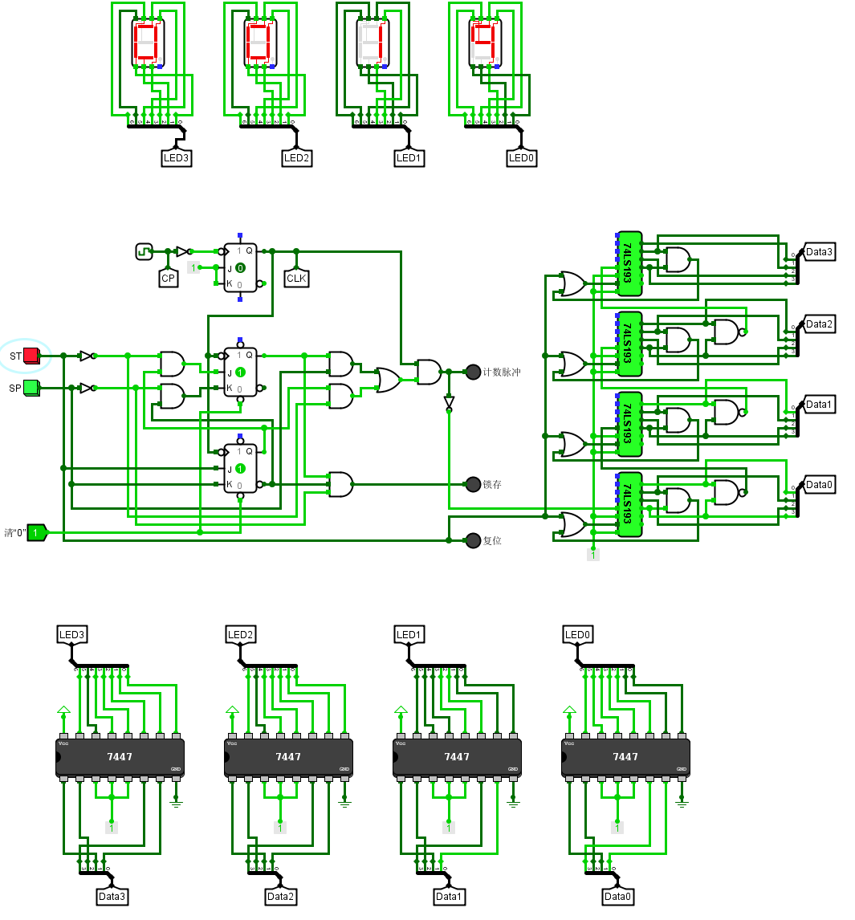

**第6步：按SP按钮，此时4个数码管的数字停止变化，锁存指示灯亮一下**

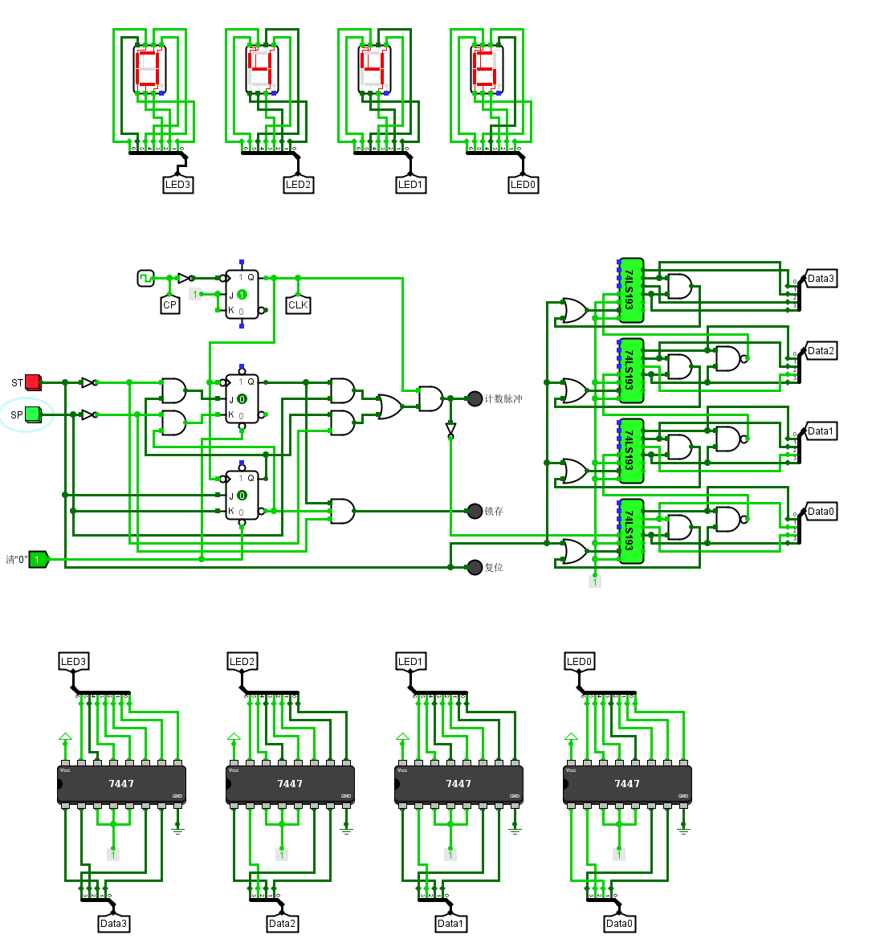

**第7步：再按ST按钮，按住不放，此时， 4个数码管的数字全部为0，复位指示灯亮一下**

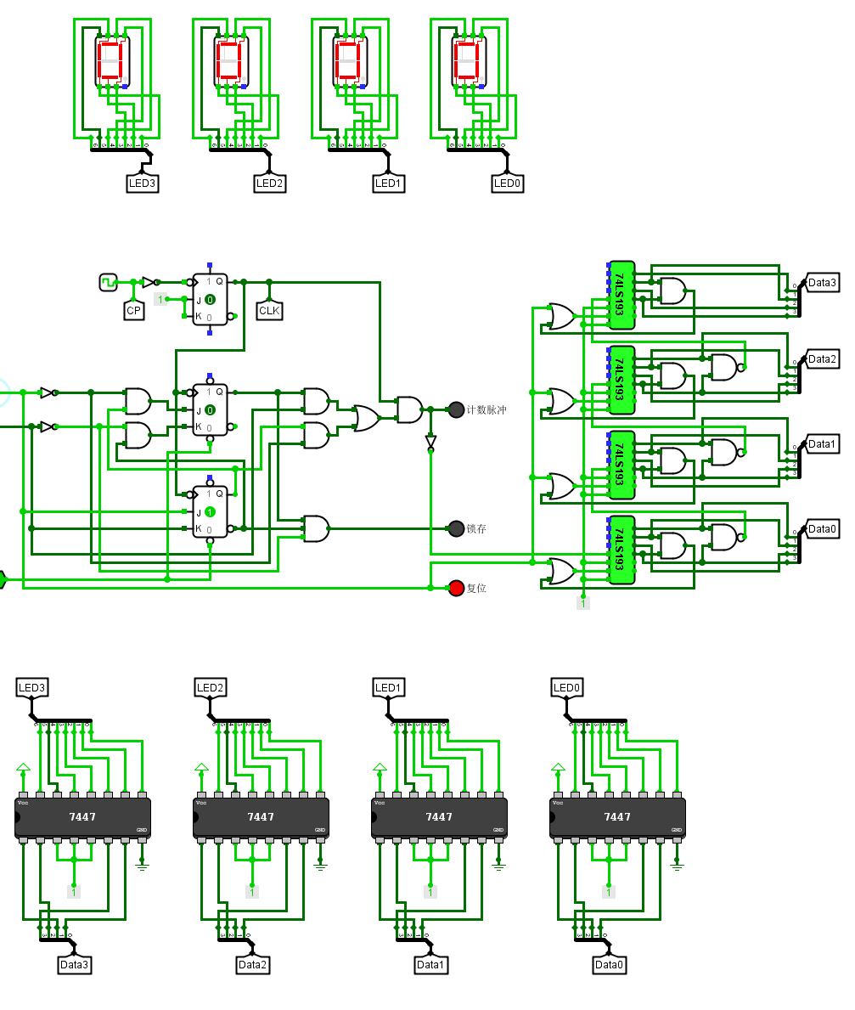

**第8步：放开ST按钮，数码管的数字开始变化，计数脉冲指示灯**

**会一闪一闪**

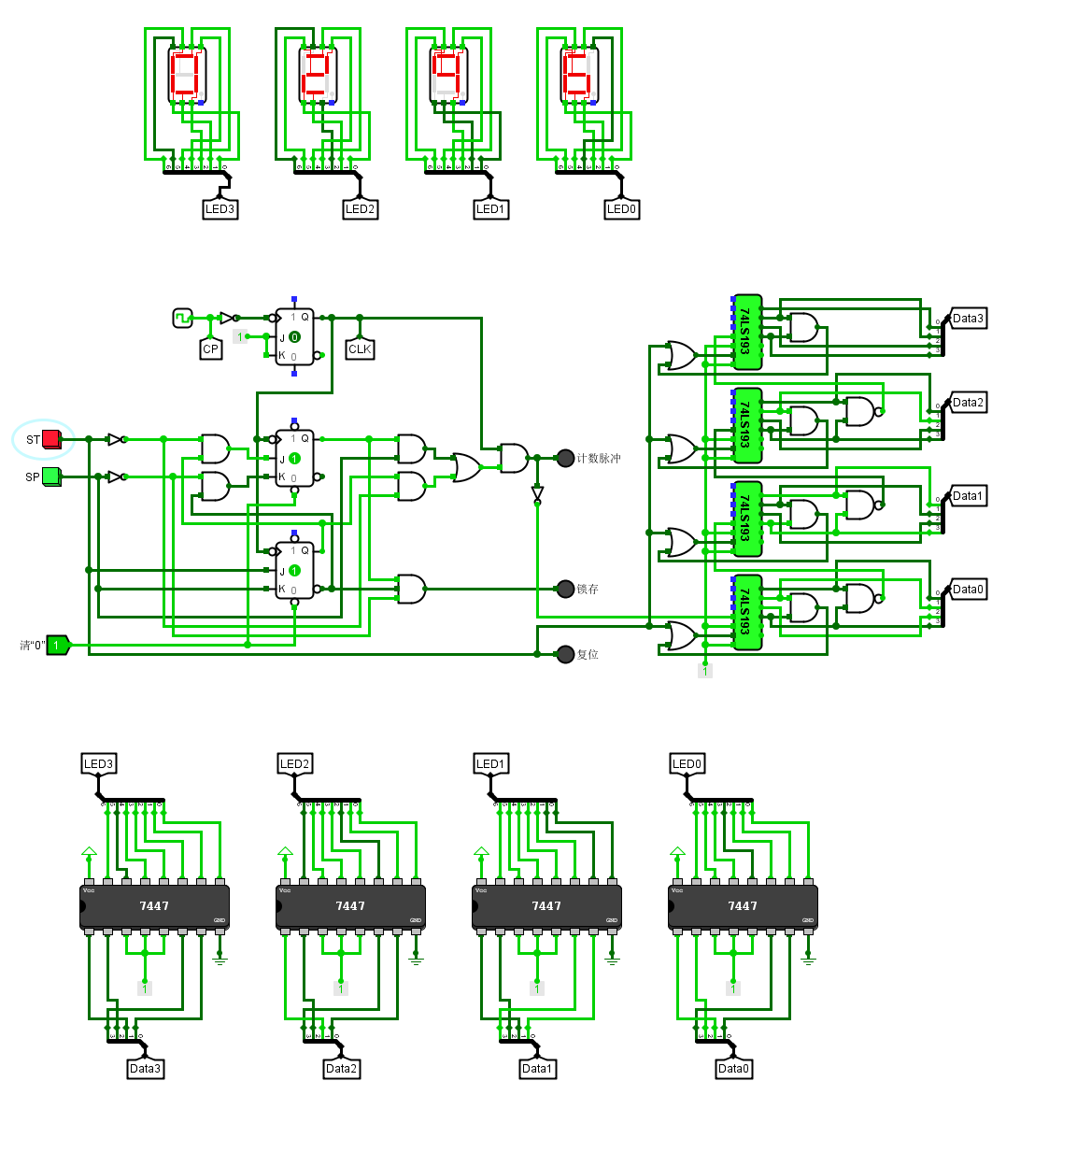

**第9步：再按SP按钮，数码管的数字不再变化，锁存指示灯亮**

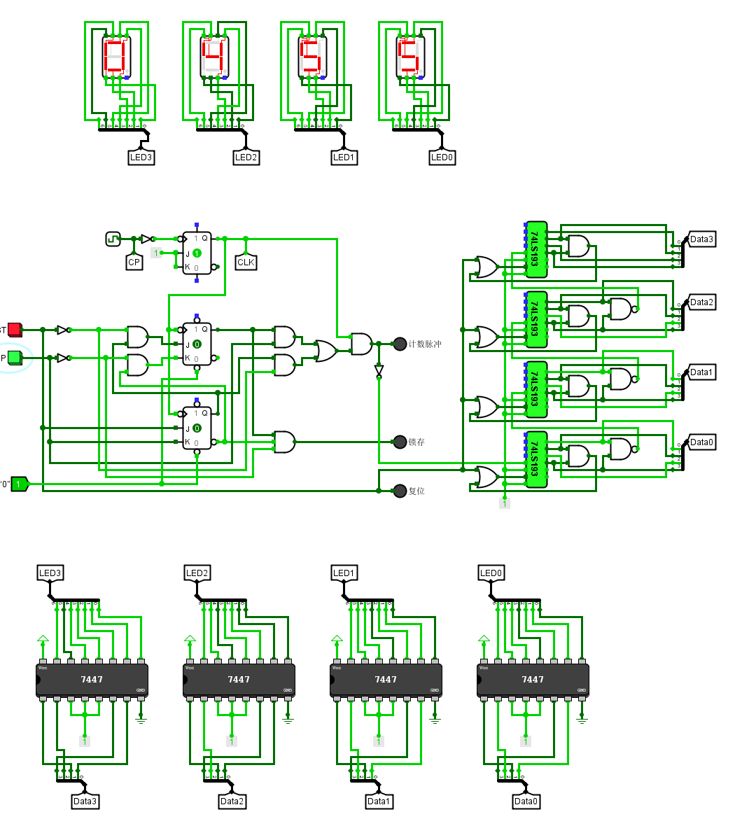

4、在Logisim上实现汽车尾灯控制器电路

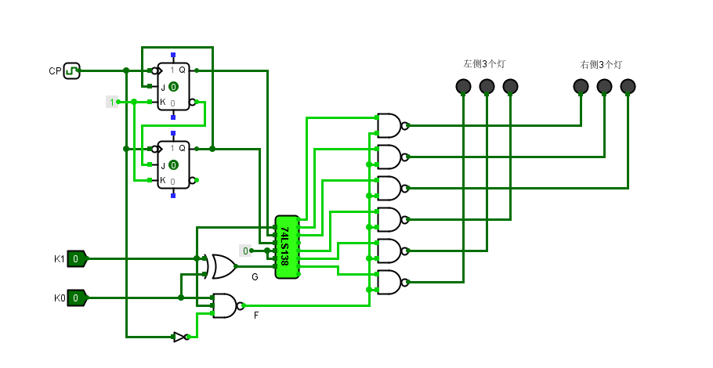

**第1步：按Ctrl+R**

**第2步：置时钟频率=4Hz**

**第3步：按Ctrl+K，观看K1K0是不是=00？ 6个LED灯是不是**

**全灭？**

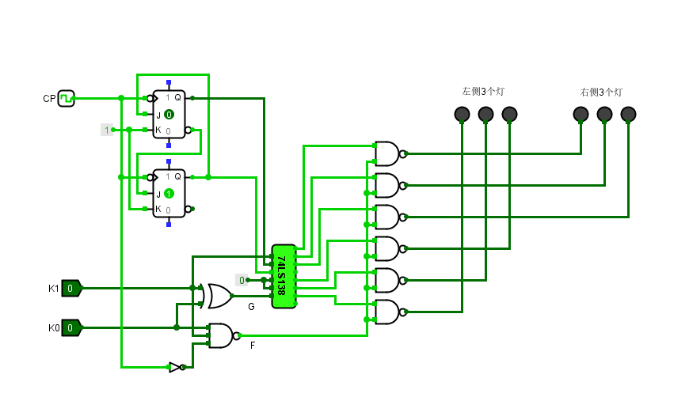

**第4步：置K1K0=01，观察右侧3个灯是不是从左到右轮流亮？**

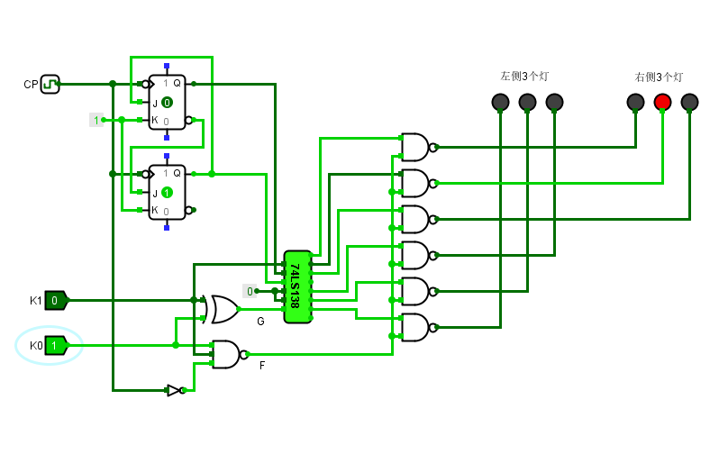

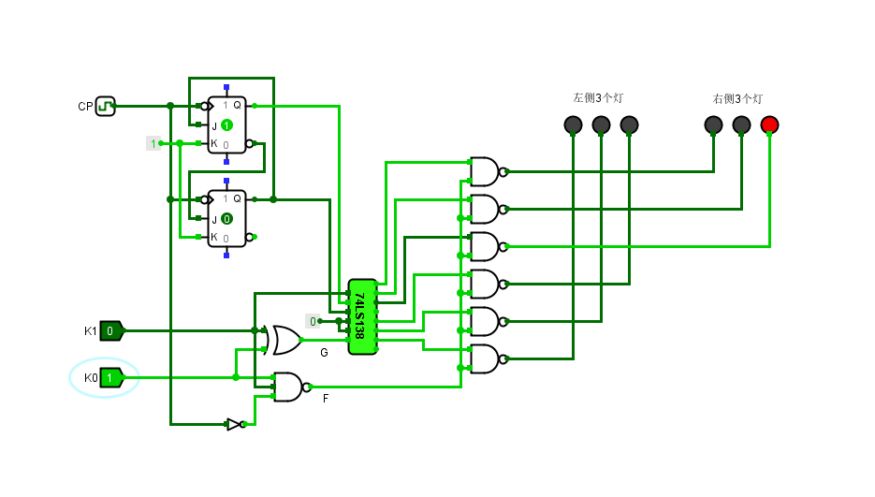

**第5步：置K1K0=10，观察左侧3个灯是不是从右到左轮流亮？**

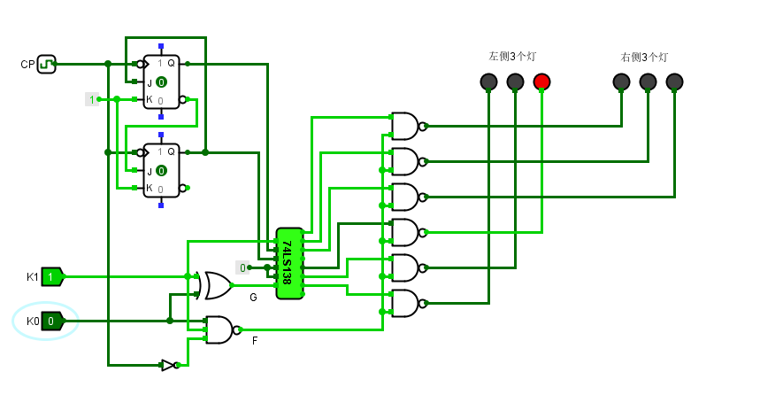

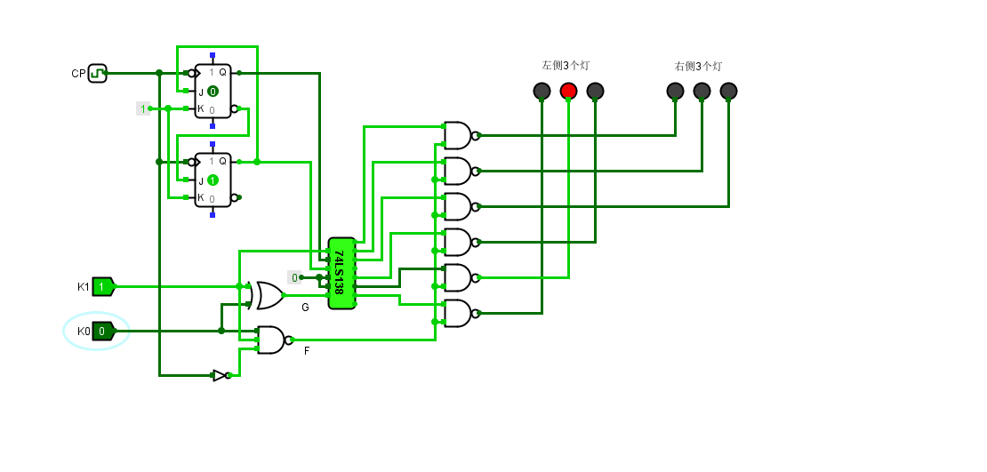

**第6步：置K1K0=11，观察6个灯是不是一闪一闪？**

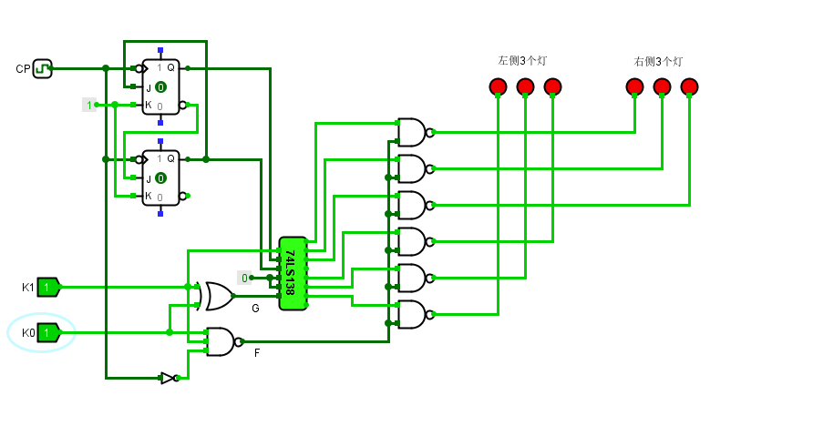

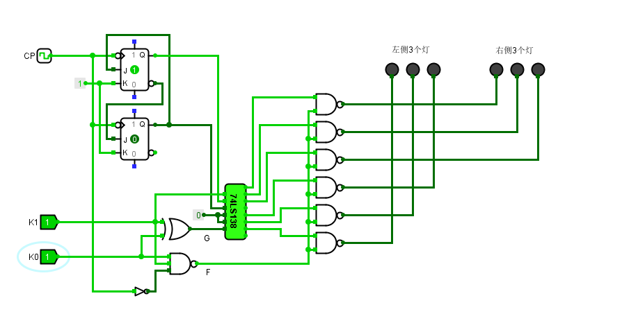

5、在Logisim上实现数字钟电路

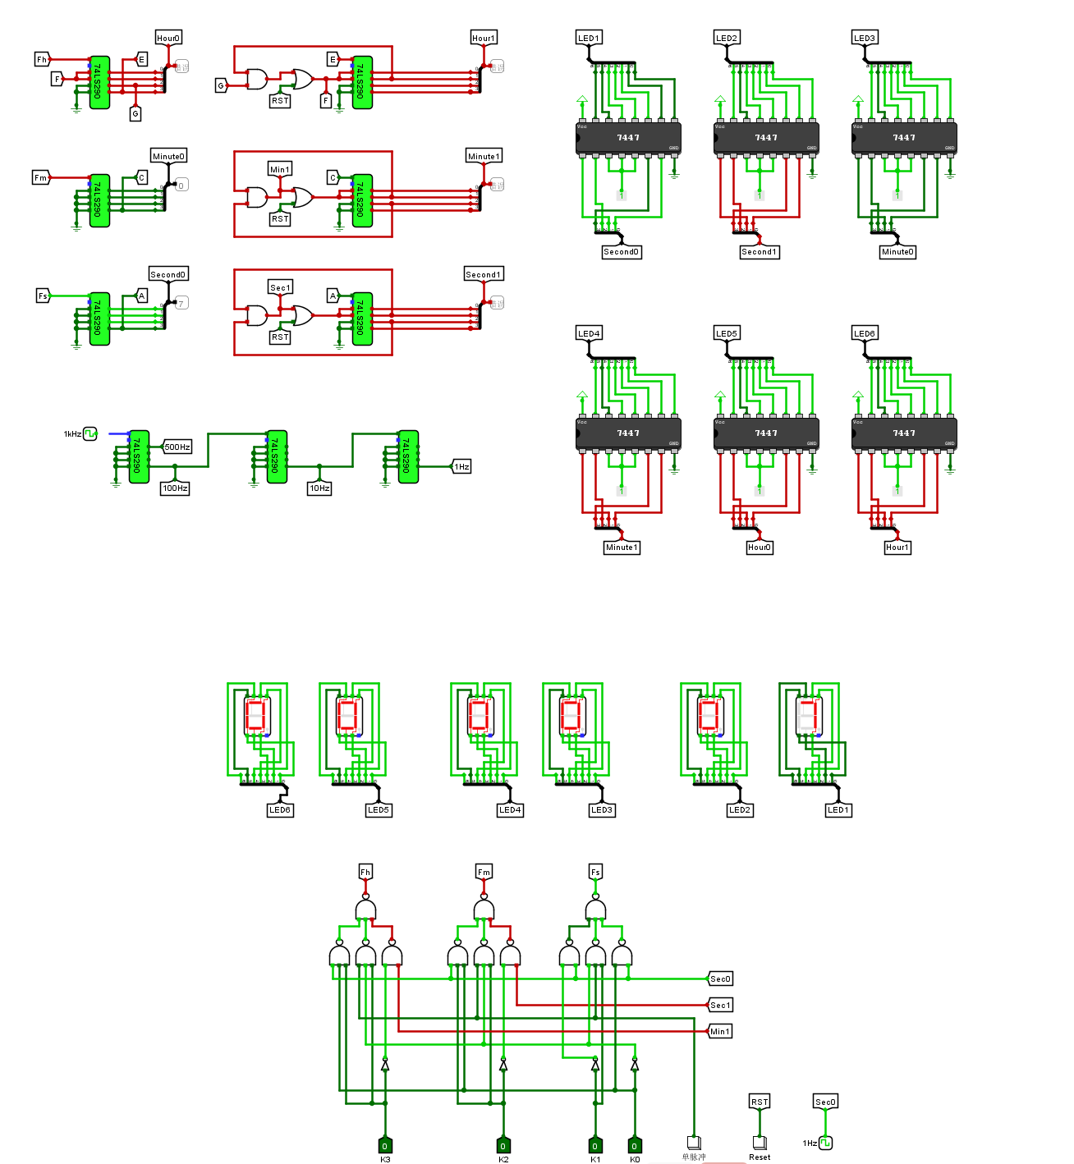

**第1步：按Ctrl+R**

**第2步：置时钟频率=2Hz**

**第3步：按Ctrl+K，此时数码管上的数字钟开始走动如果电路有异常，请按Reset按钮**

**第4步：按Ctrl+K，数字钟停转走动**

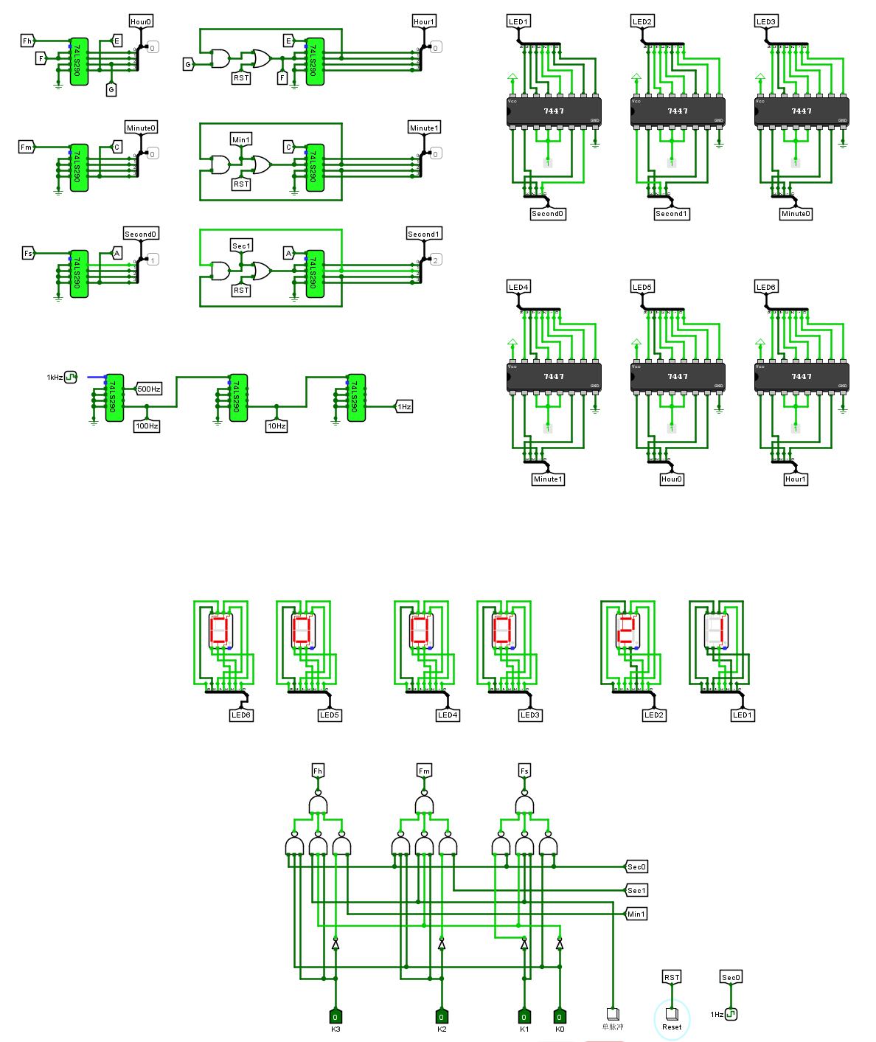

**第5步：置K1=1，此时数字钟停转走动，按“单脉冲”按钮，会改变“秒”的数字**

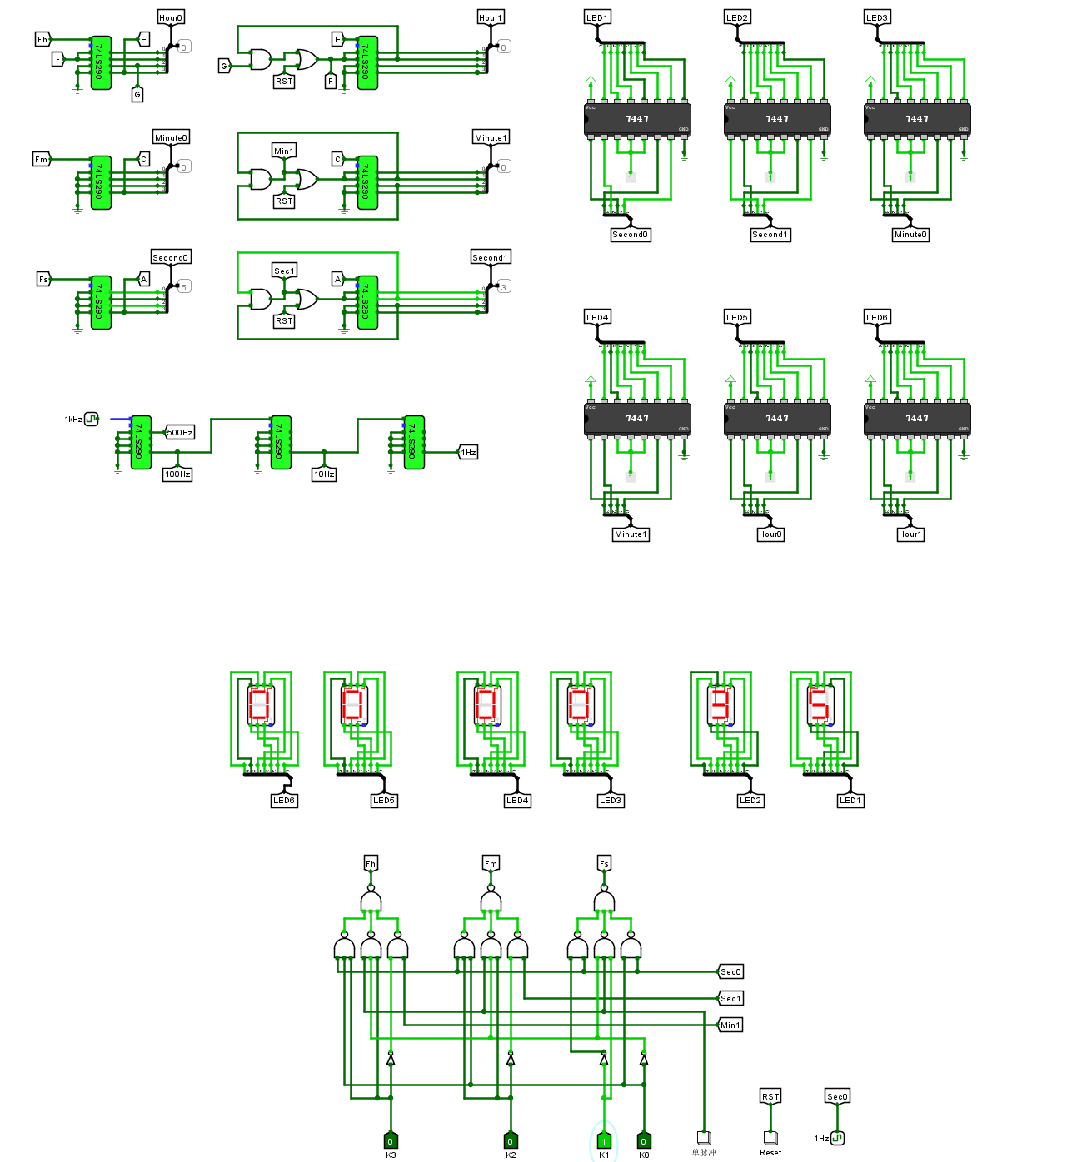

**第6步：置K2=1，此时数字钟停转走动，按“单脉冲”按钮，会改变“分”的数字**

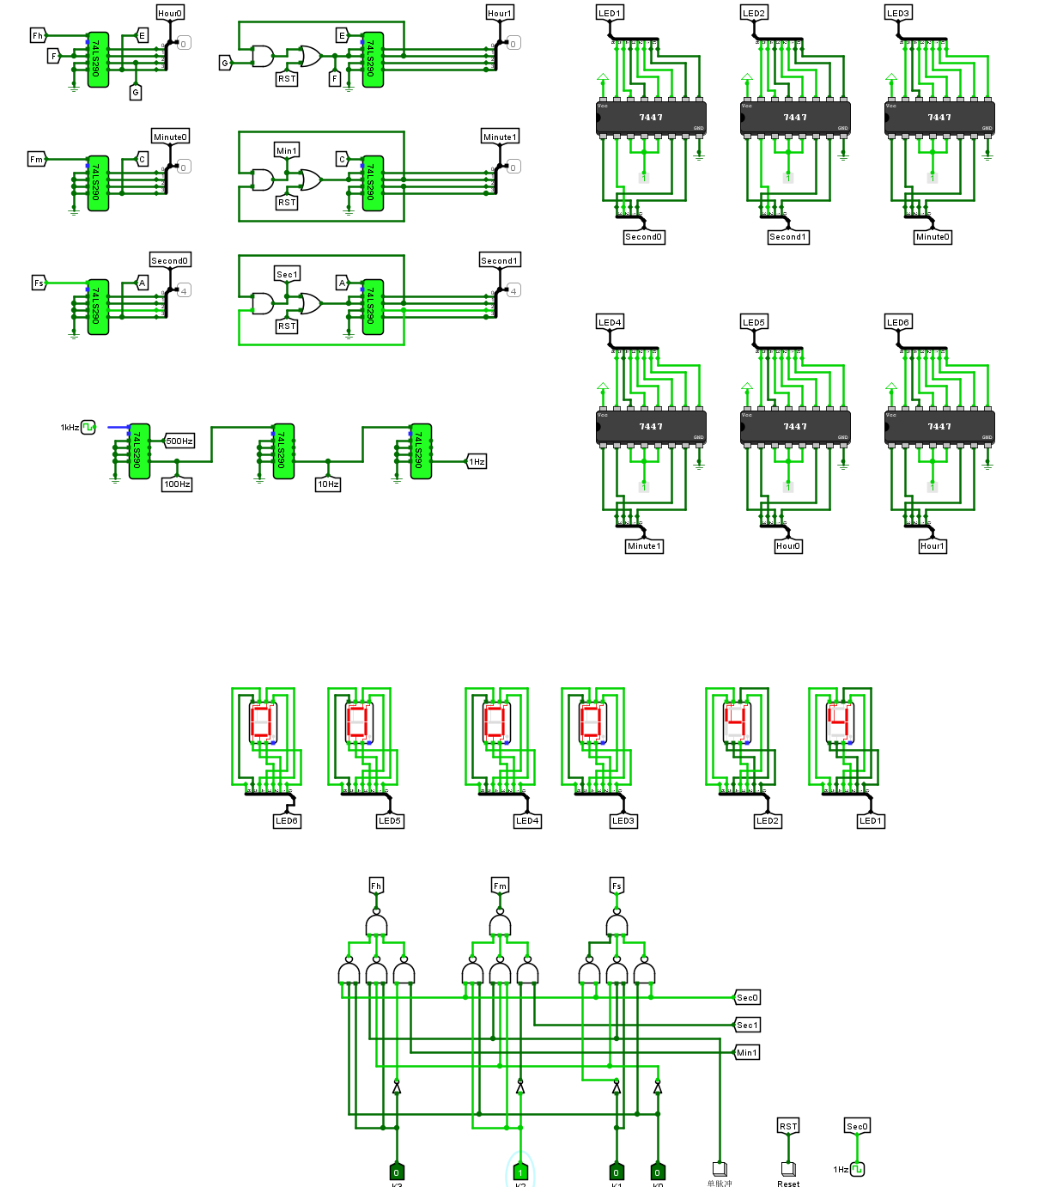

**第7步：置K3=1，此时数字钟停转走动，按“单脉冲”按钮，会改变“时”的数字**

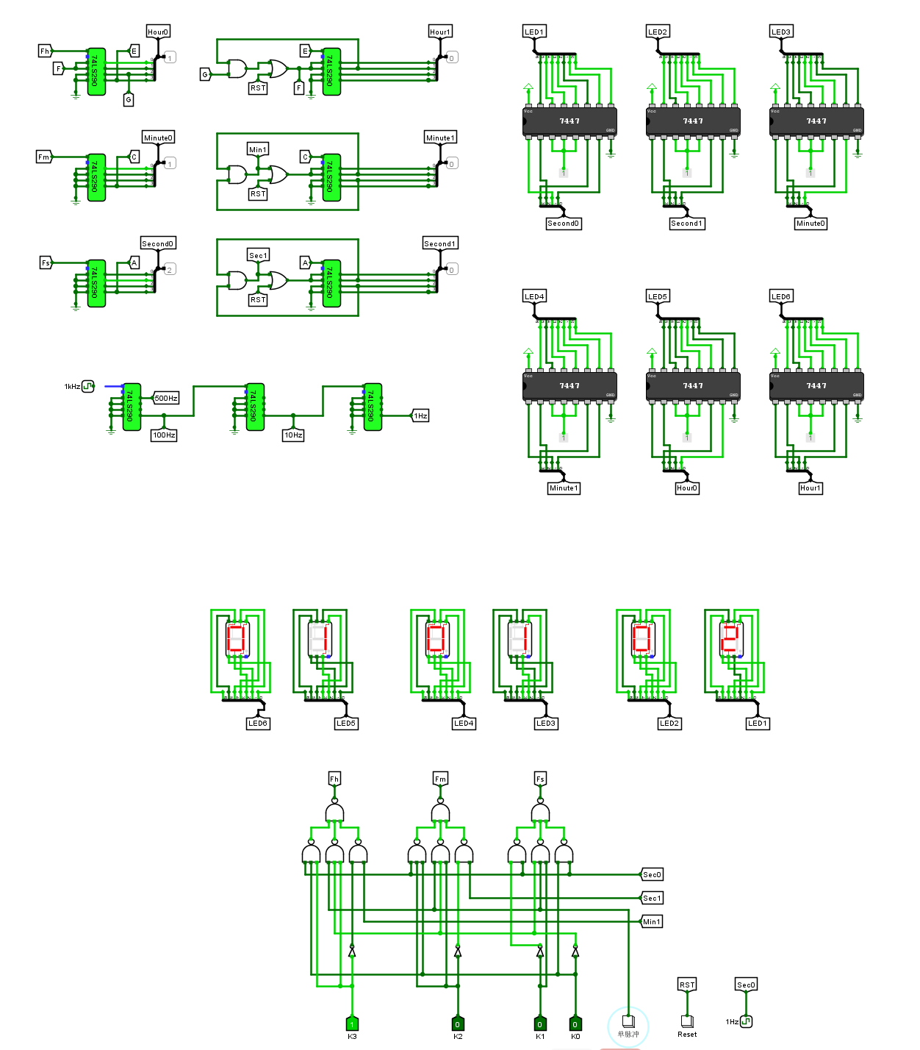

**第8步：也可以自动校时，此时，置K0=1，按Ctrl+K，数字钟开始走动，然后分别置K1=1、K2=1、 K3=1，就可以实现**

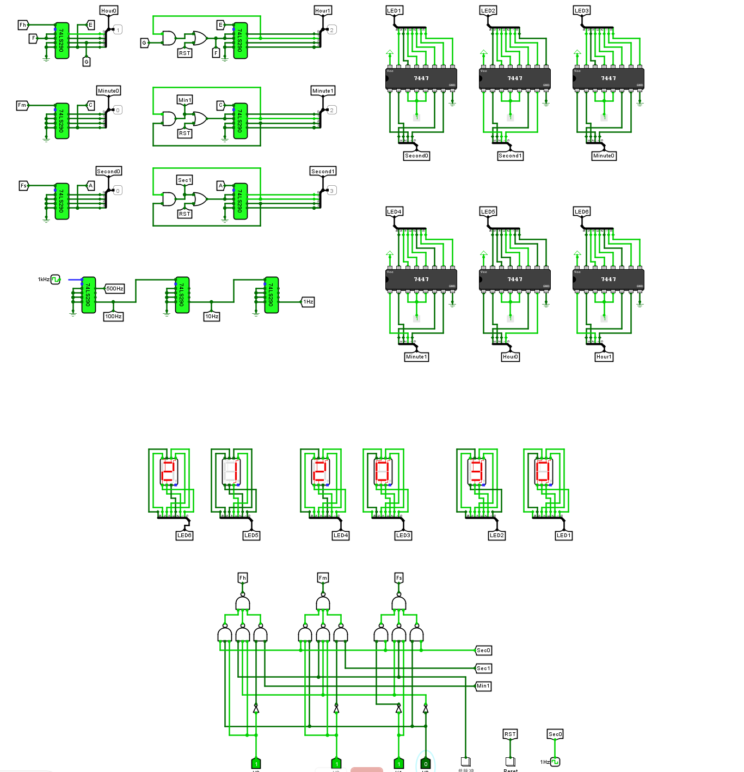

* 1. **在FPGA开发板上实现简单运算器电路**

以下分别对应A+B,A-B,A&C,A^D。

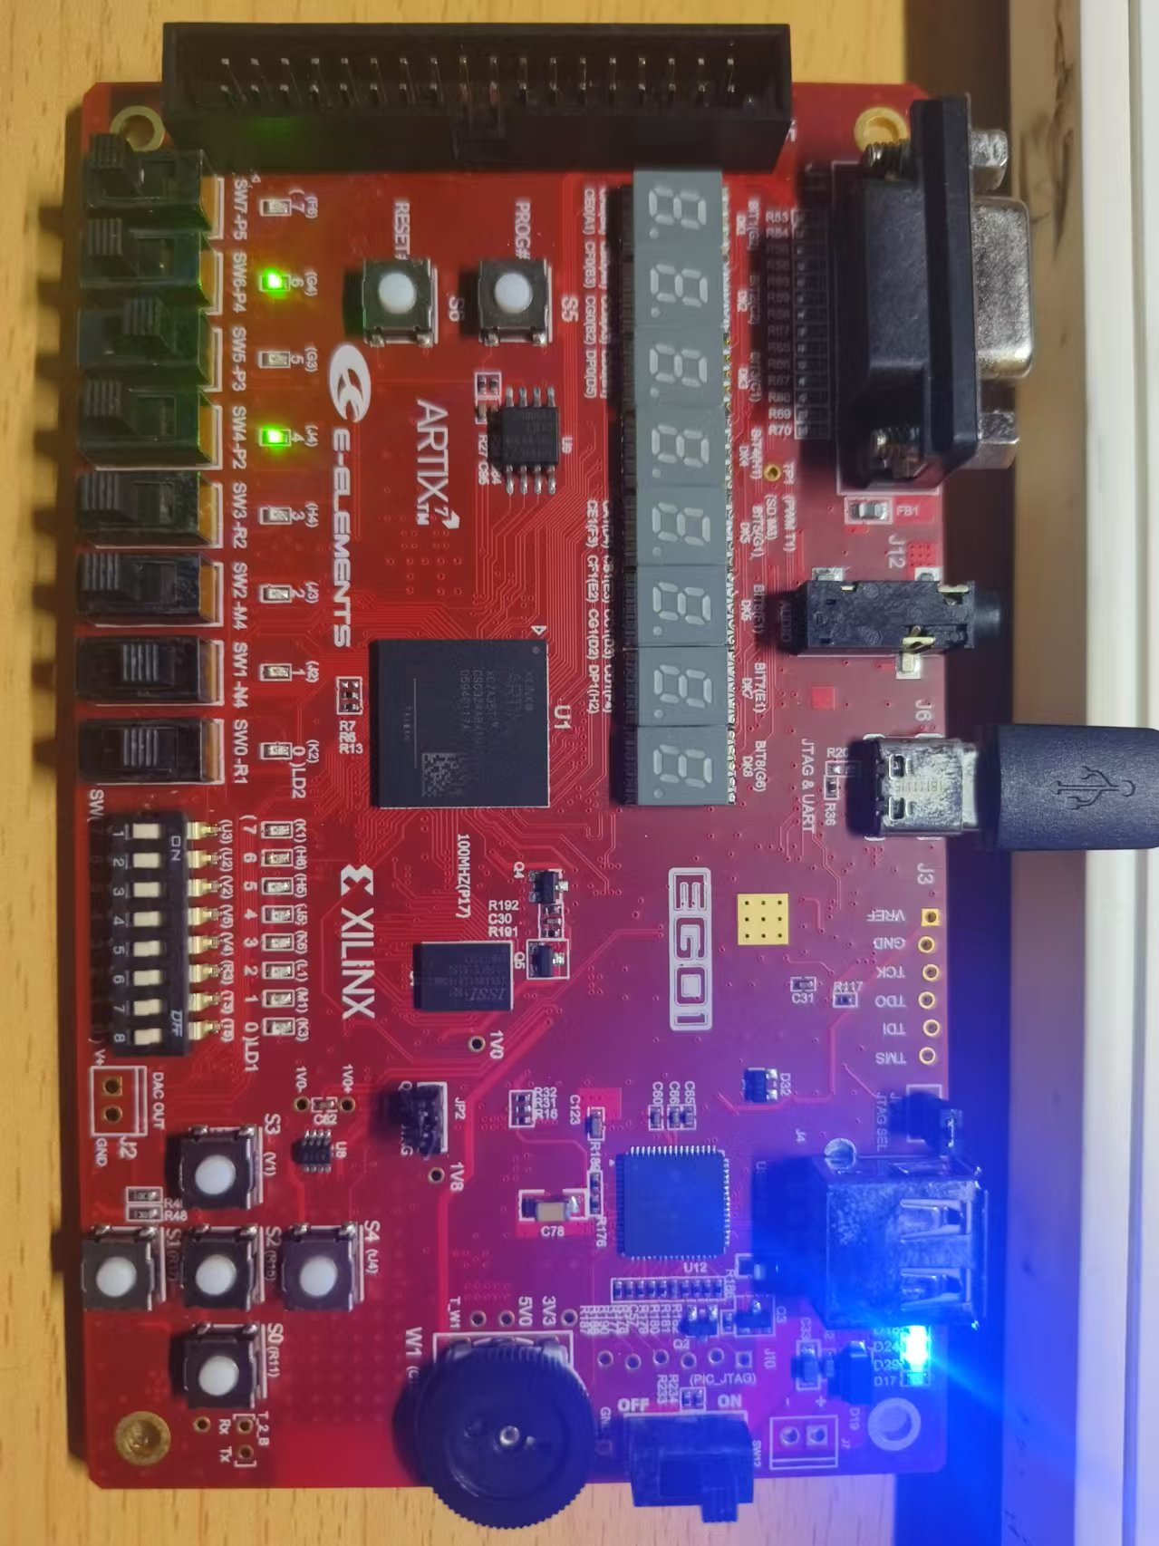

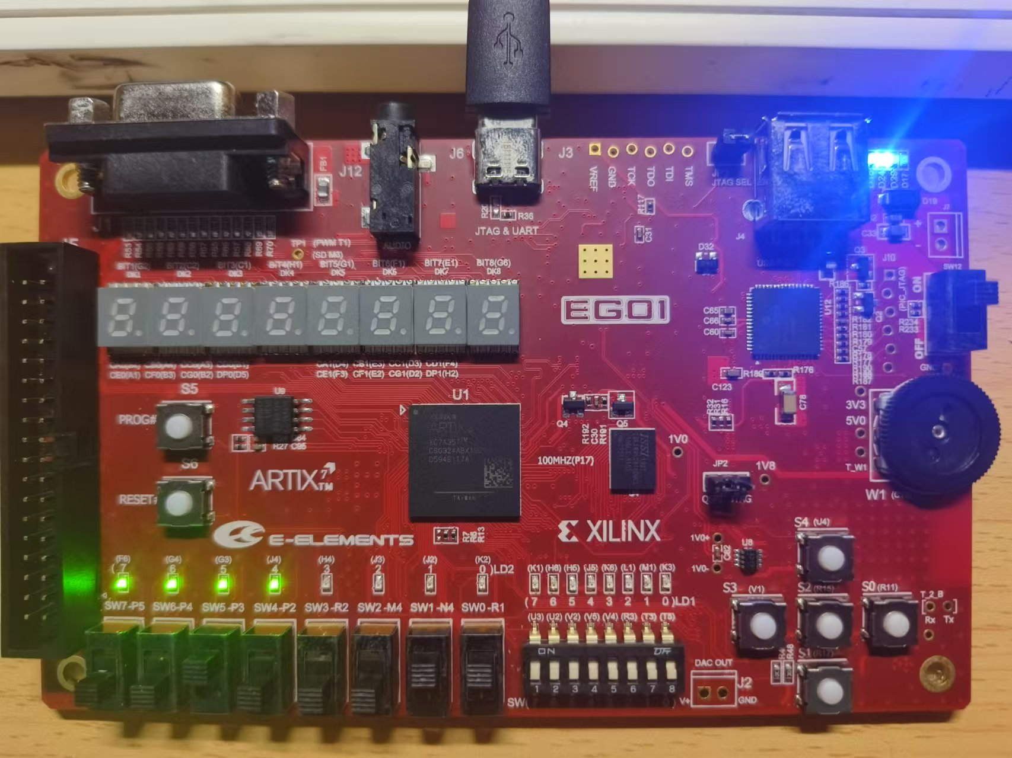

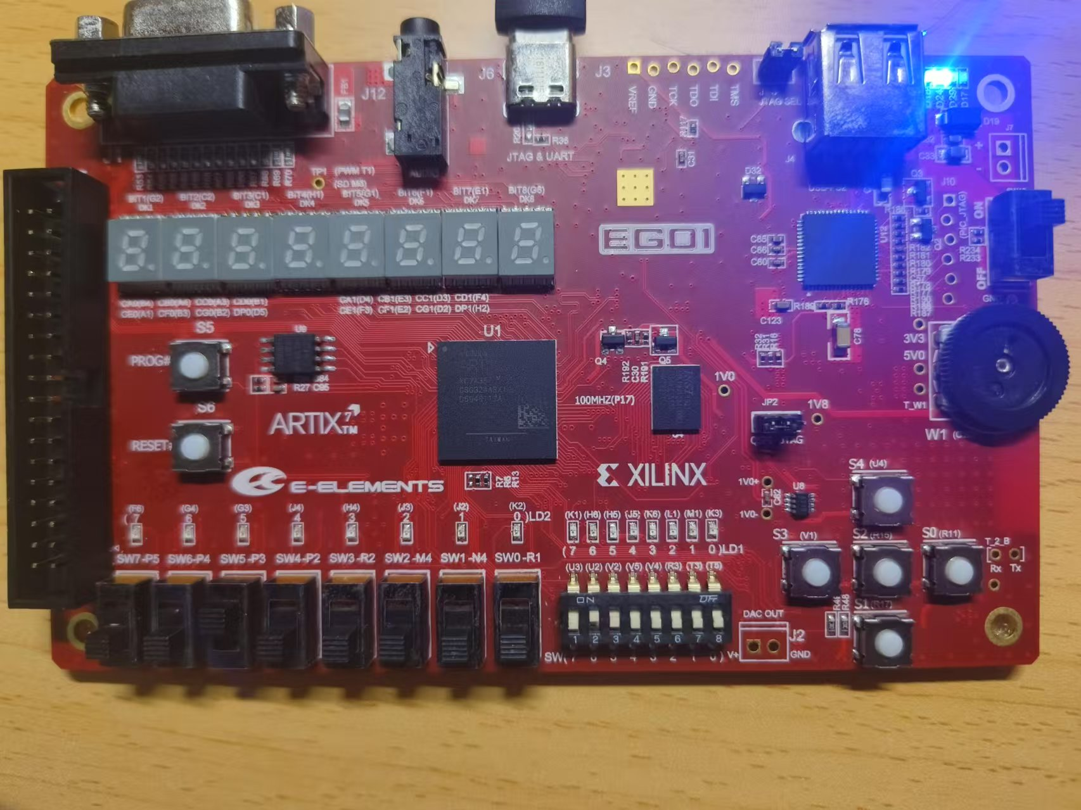

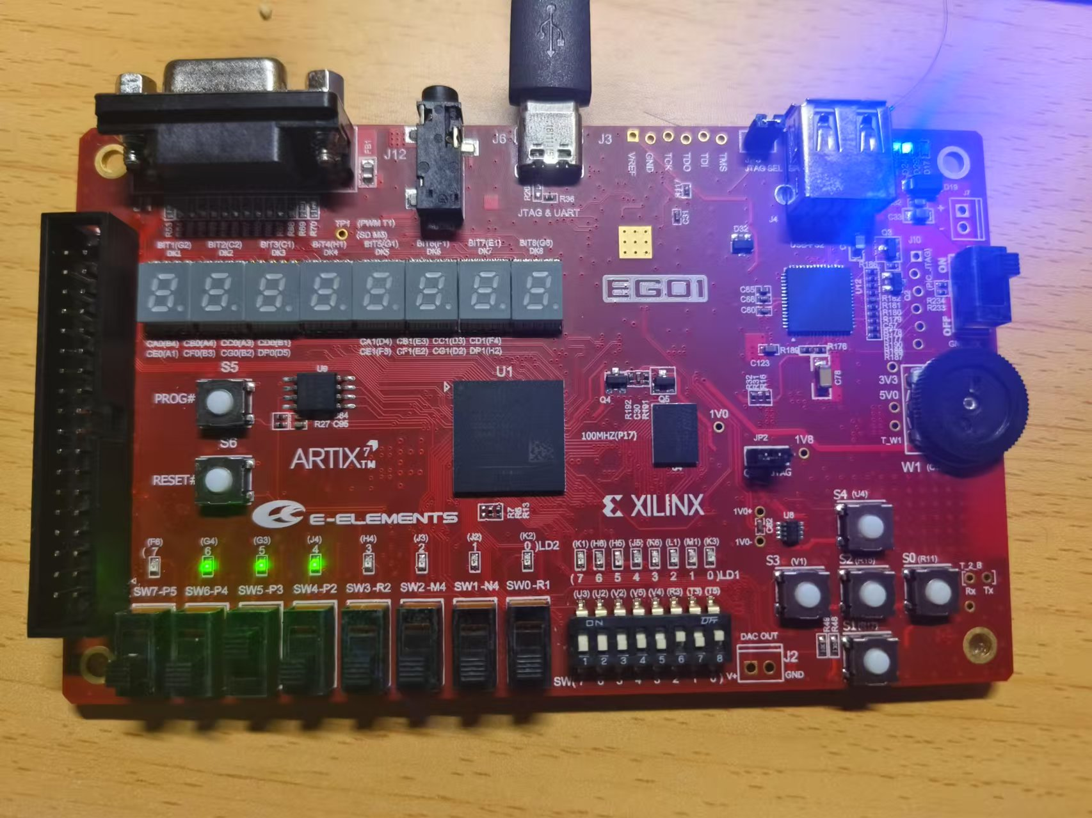

* 1. **在FPGA开发板上实现时序信号发生器电路**

**运行程序后， 首先置/CLR=0，此时， CP一直在闪烁， T1、 T2、T3、 T4不亮。**

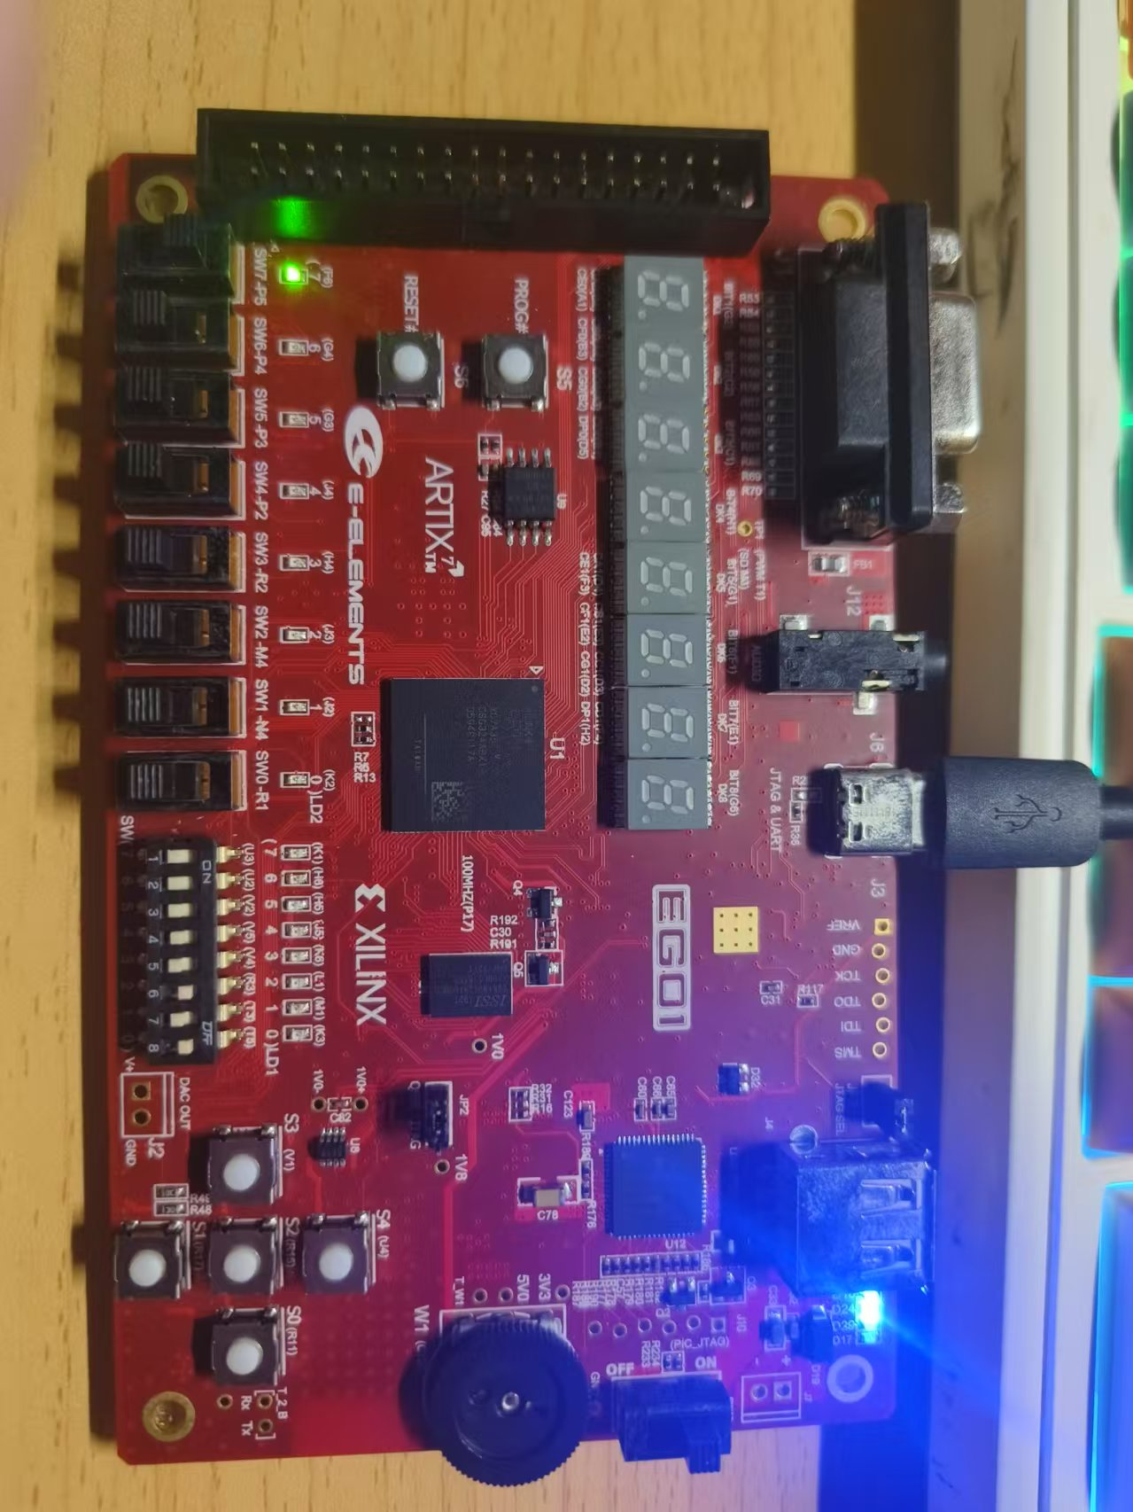

**置/CLR=1，按S4按键，此时， T1、 T2、 T3、 T4灯轮流闪烁。**

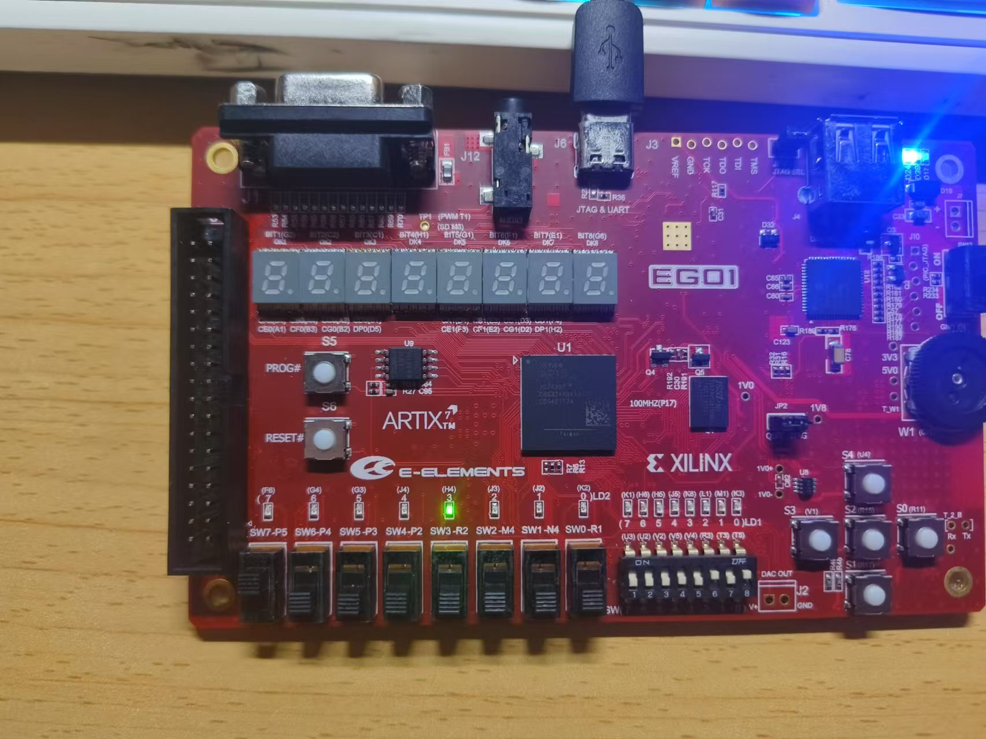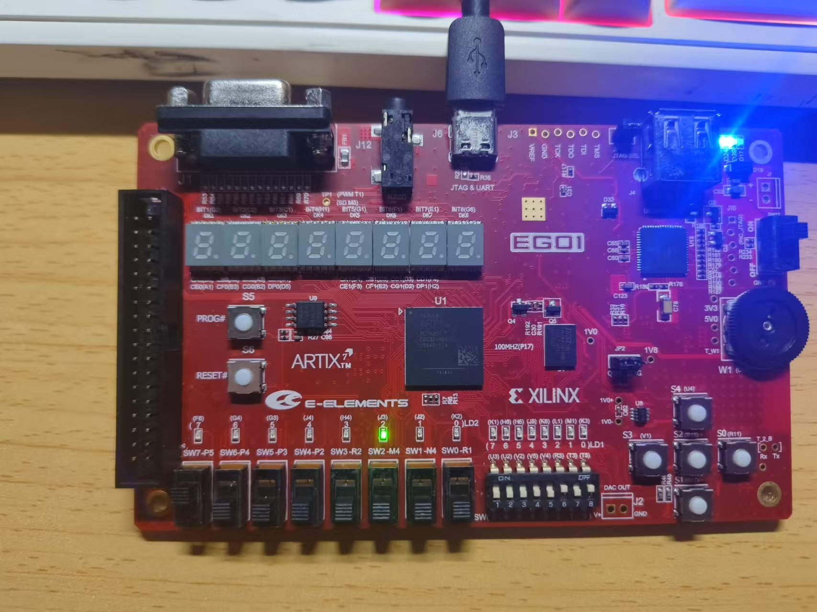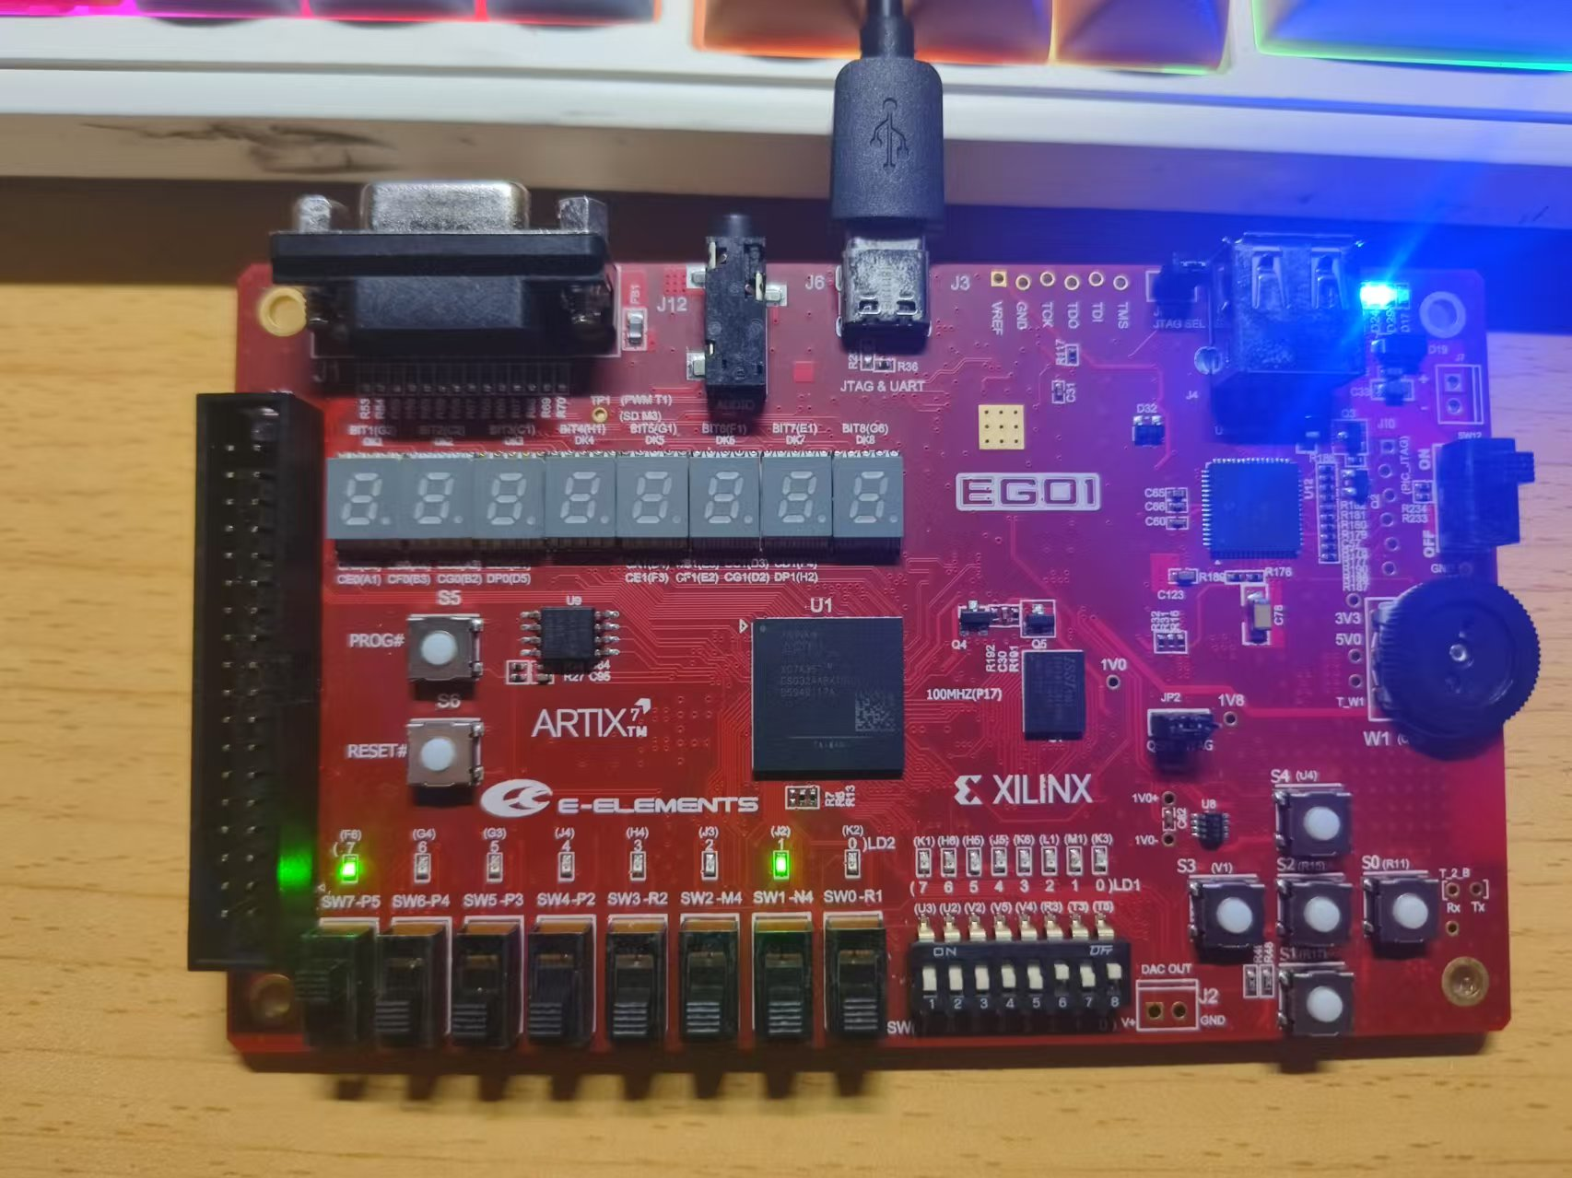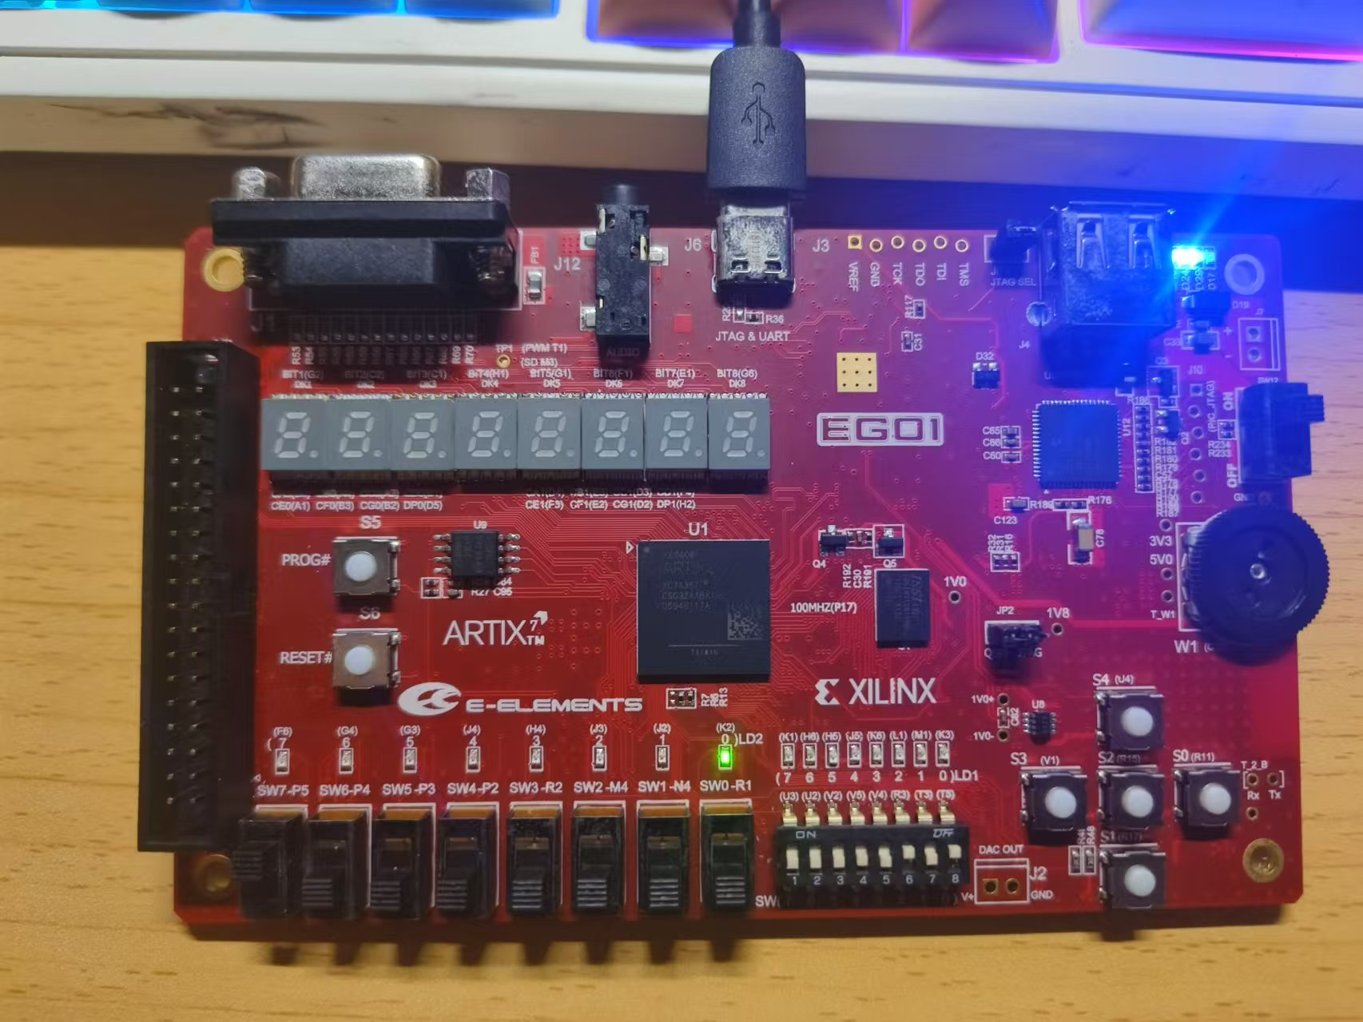

**按S1按键，此时， T1、 T2、 T3、 T4灯不亮。**



**再S4按键，此时， T1、 T2、 T3、 T4灯轮流闪烁。**

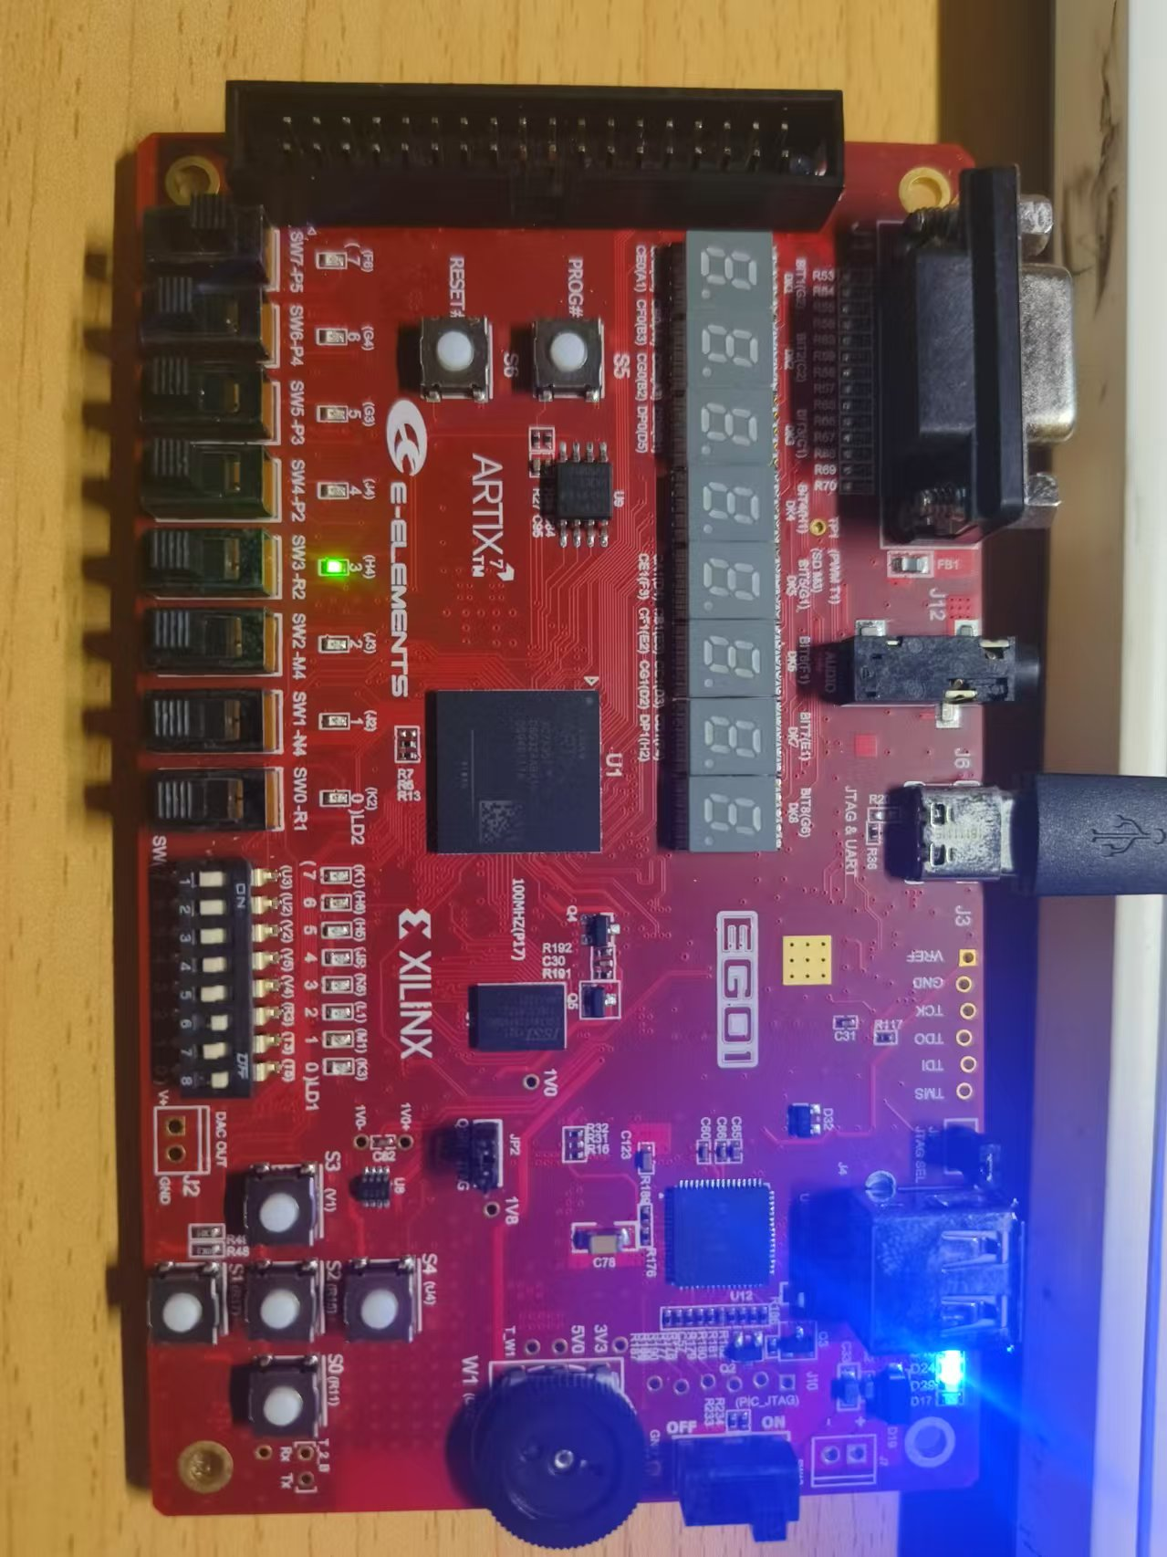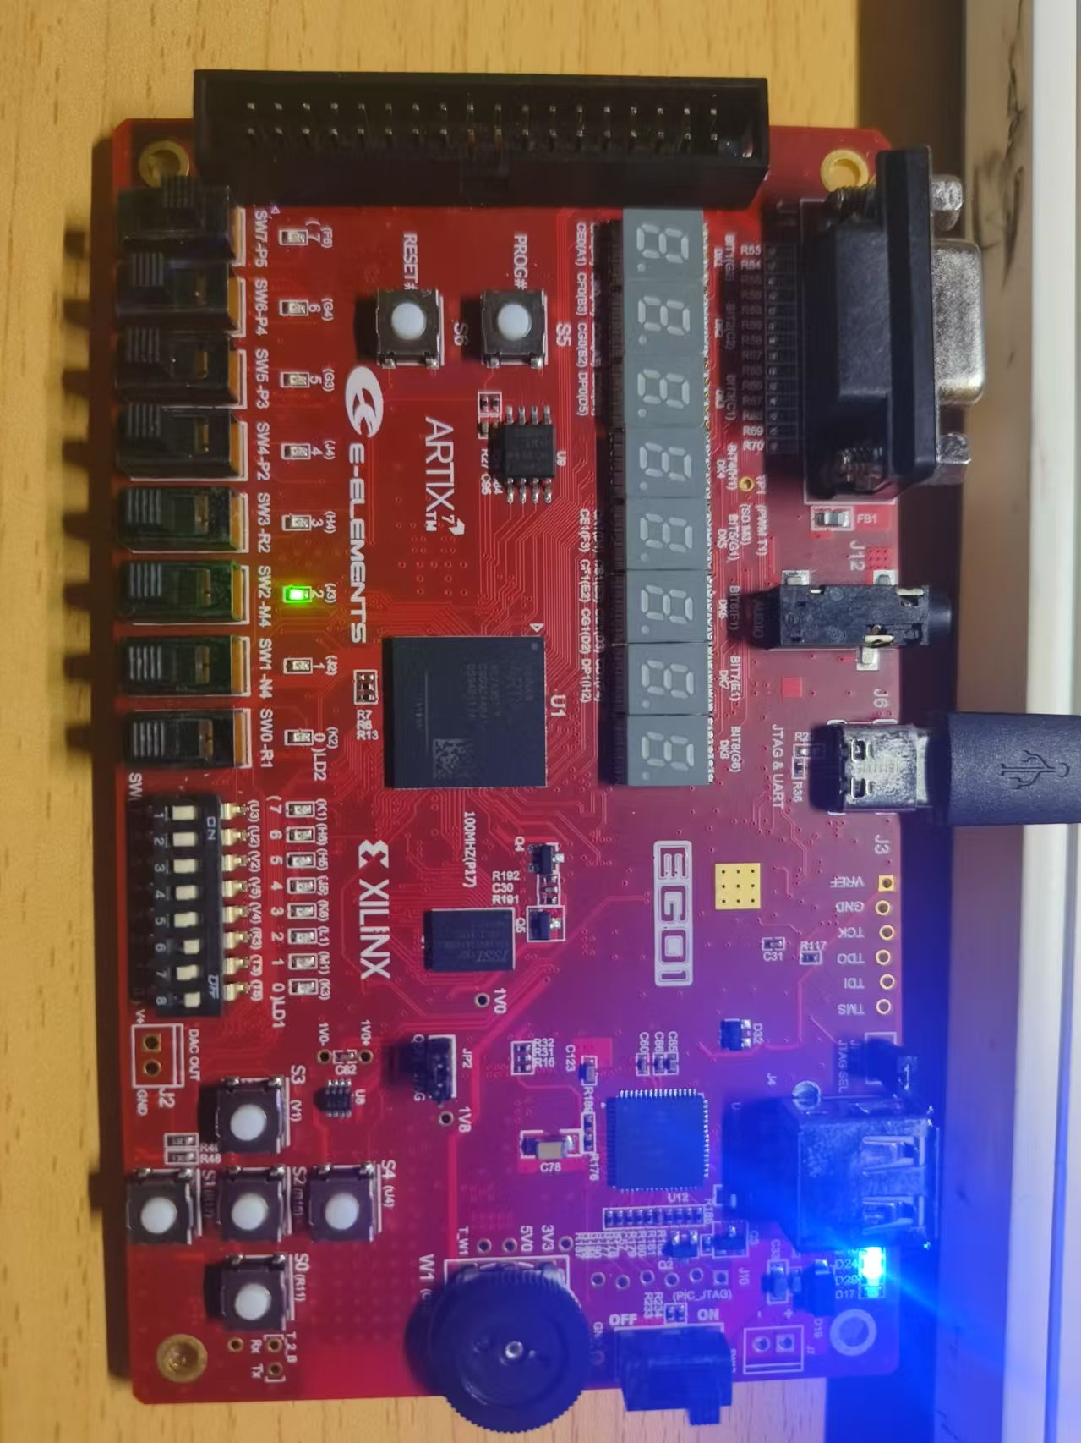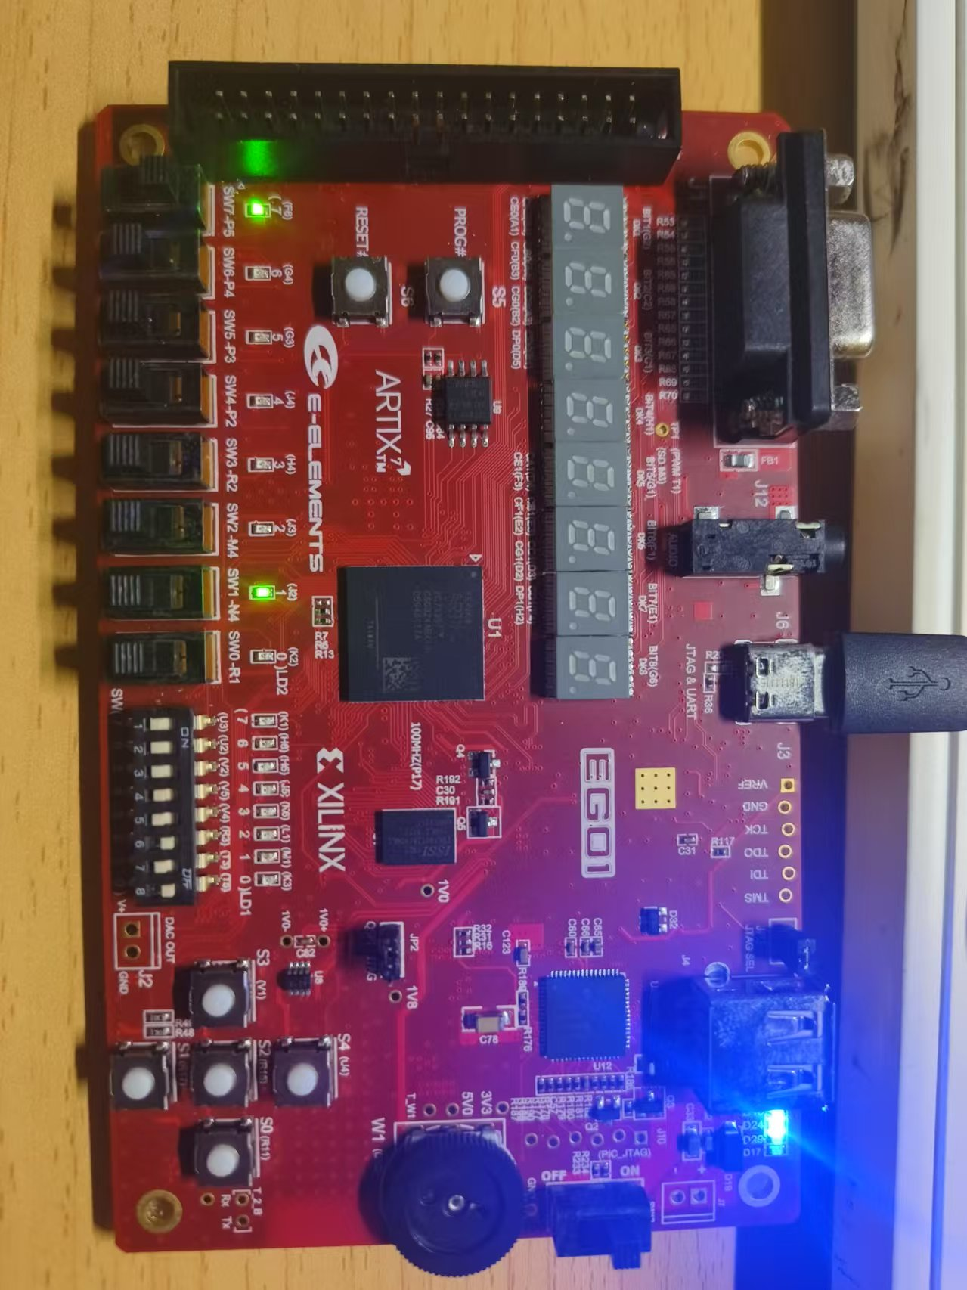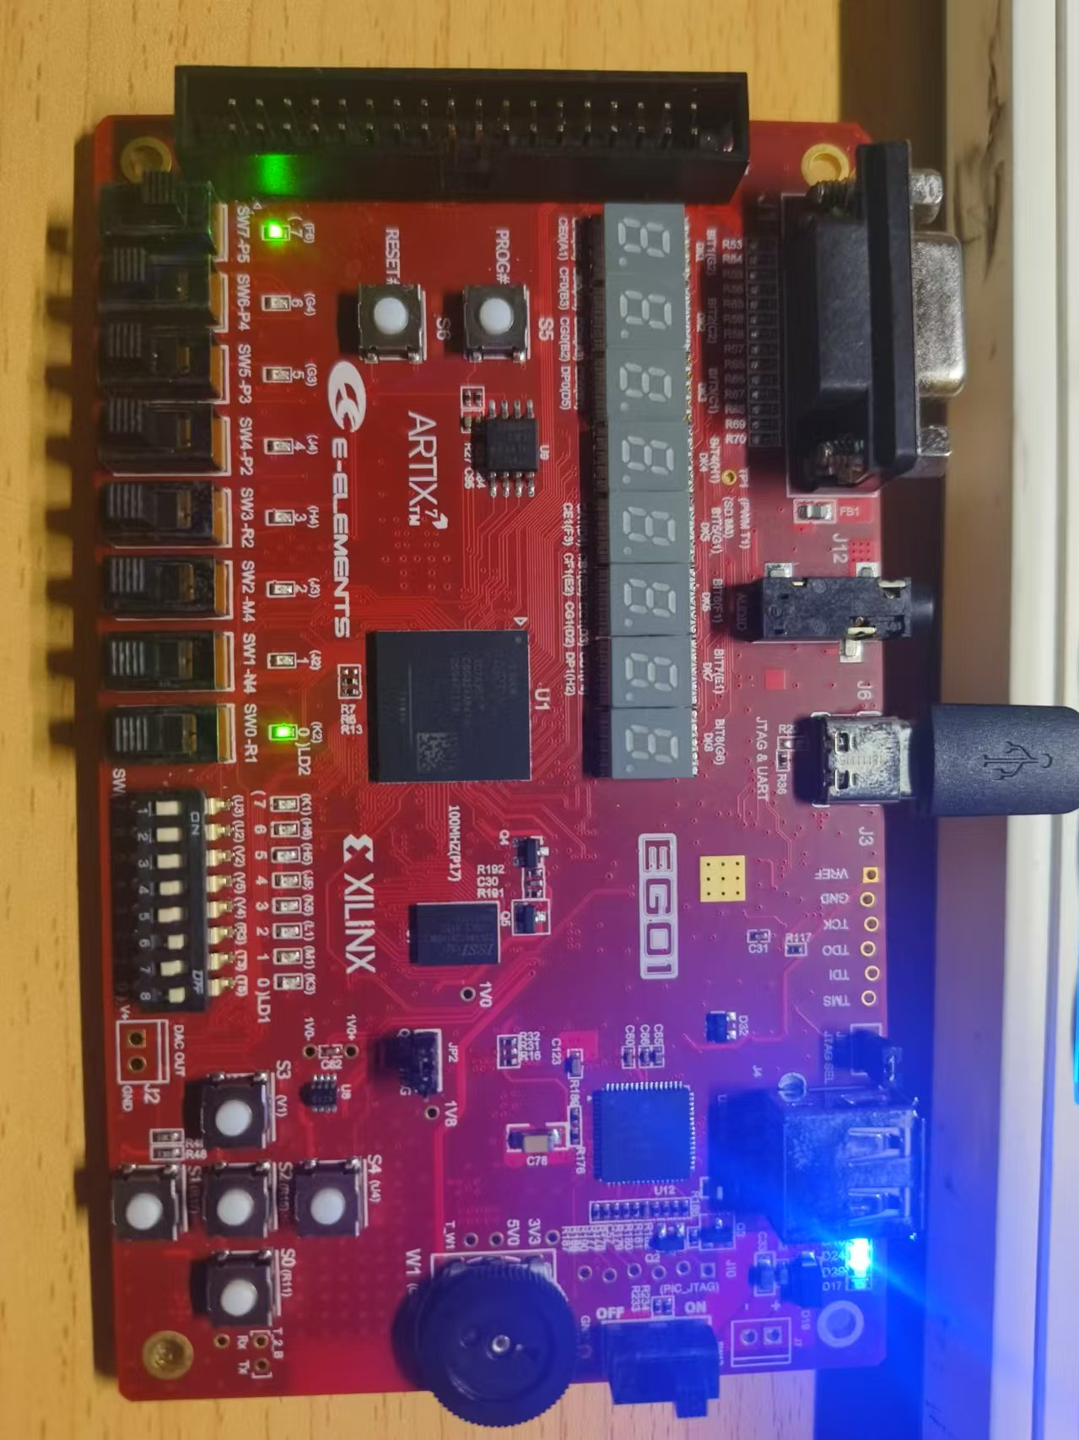

* 1. **在FPGA开发板上实现汽车尾灯控制器电路**

**运行程序后， 首先置K1=0、 K0=0，此时， 6个灯都不亮。**

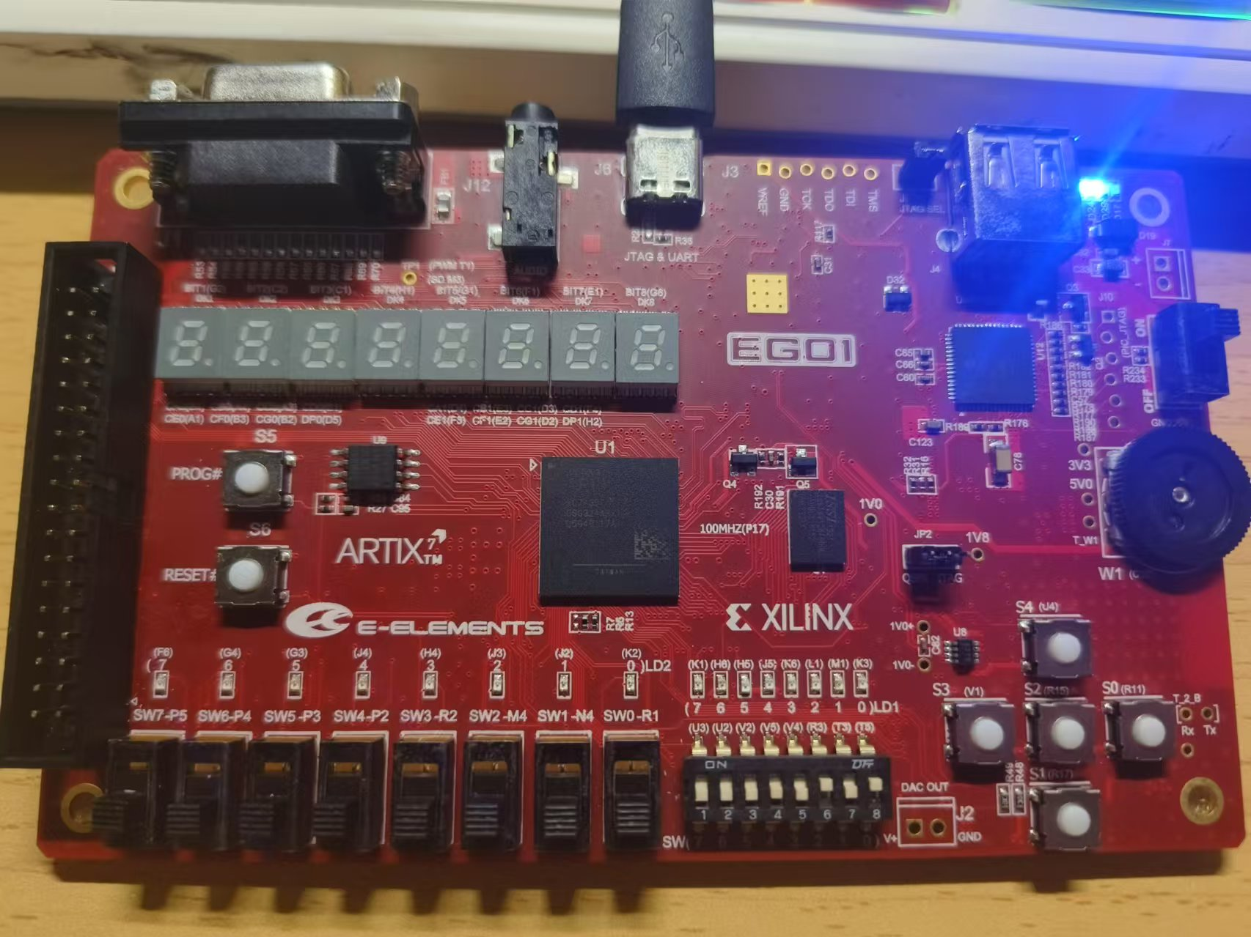

**置K1=0、 K0=1，此时，左边3个灯不亮，右边3个灯从左到右轮流闪烁。**

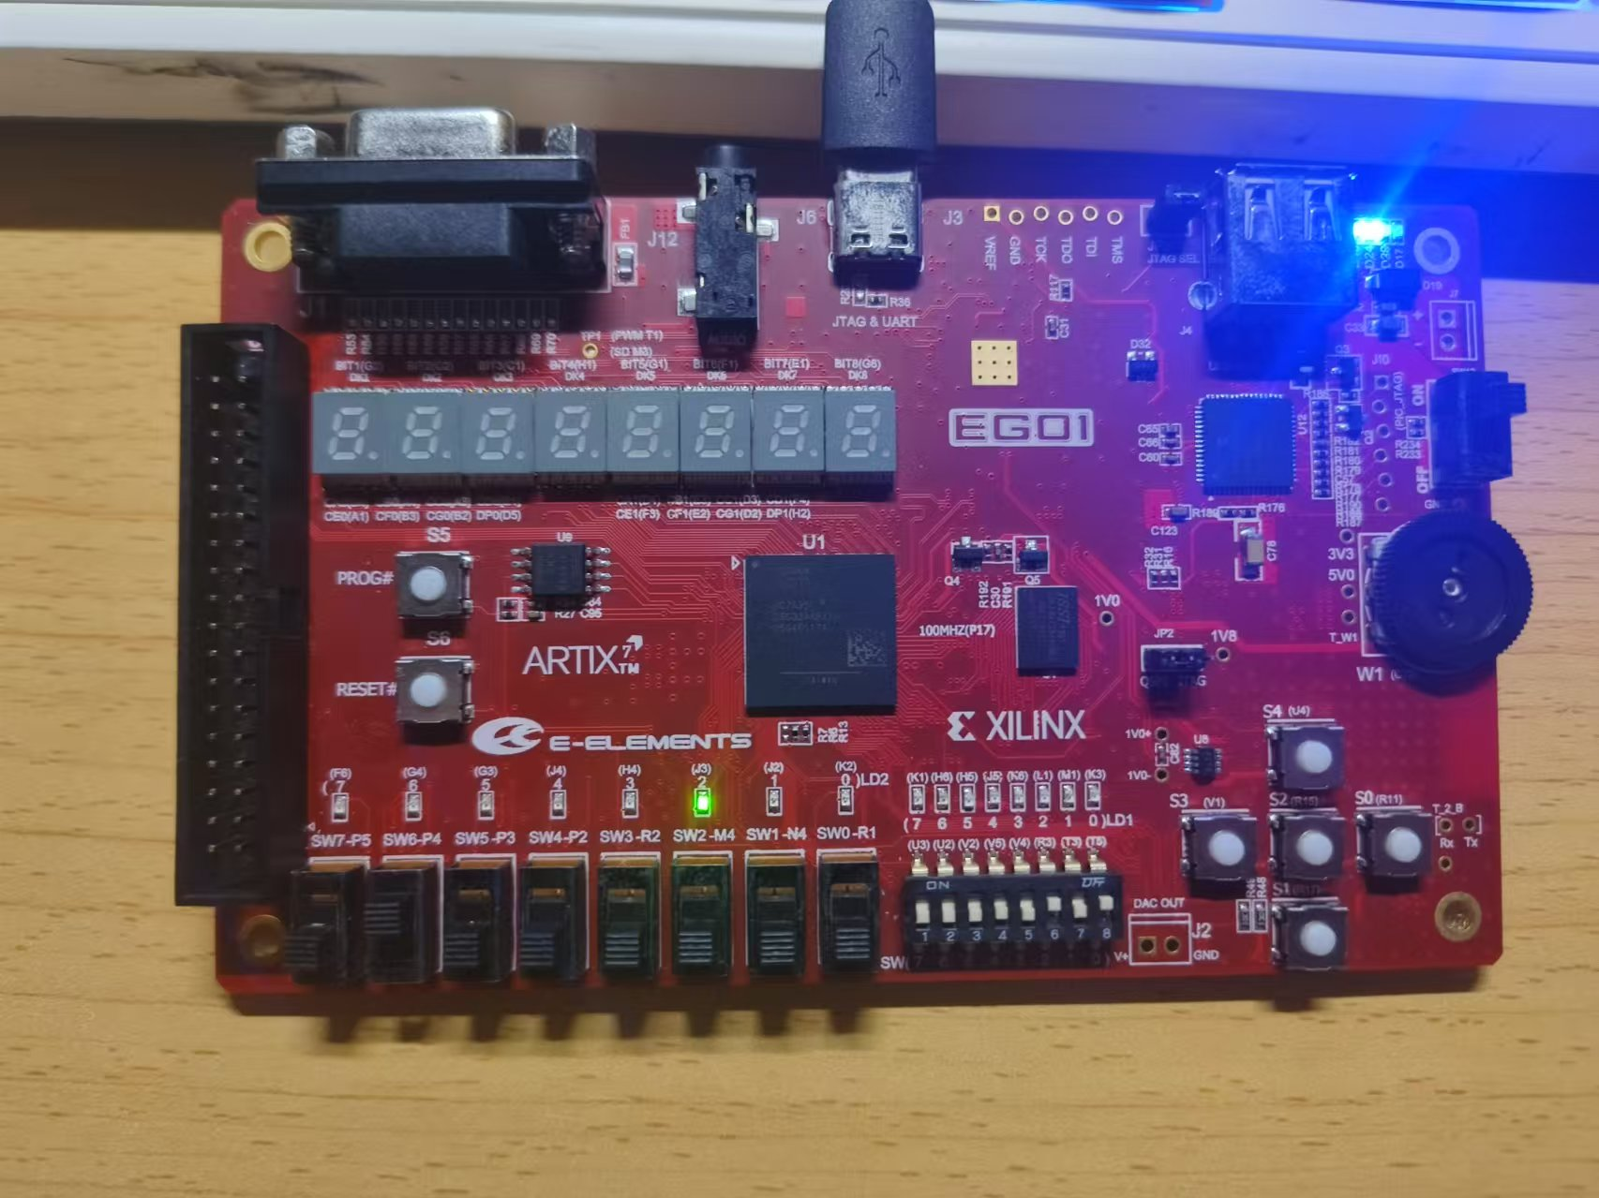

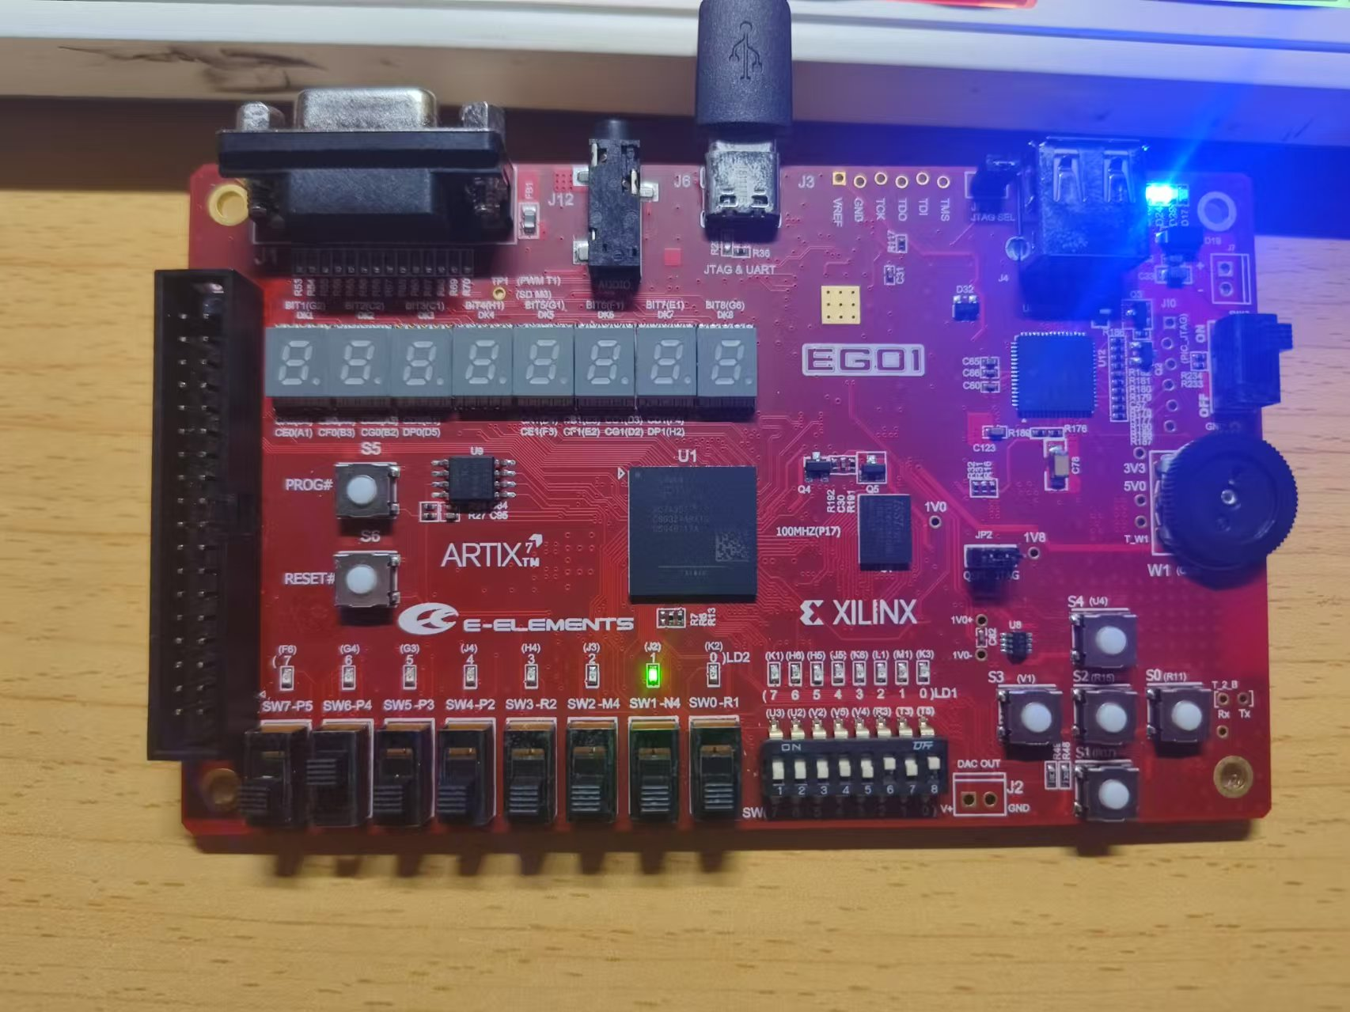

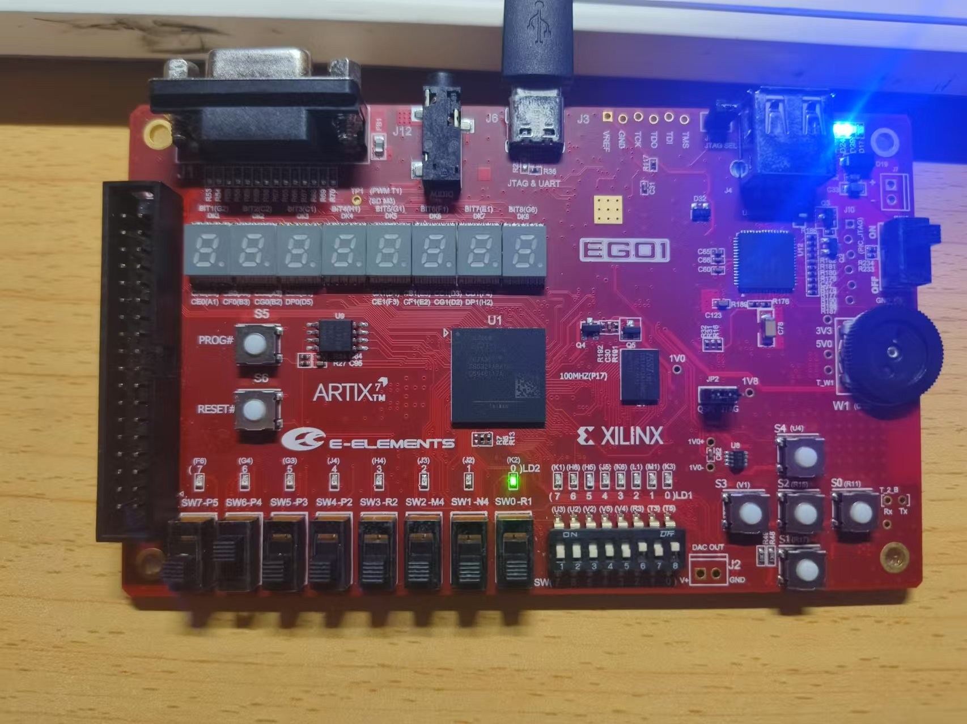

**置K1=1、 K0=0，此时，右边3个灯不亮，左边3个灯从右到左轮流闪烁。**

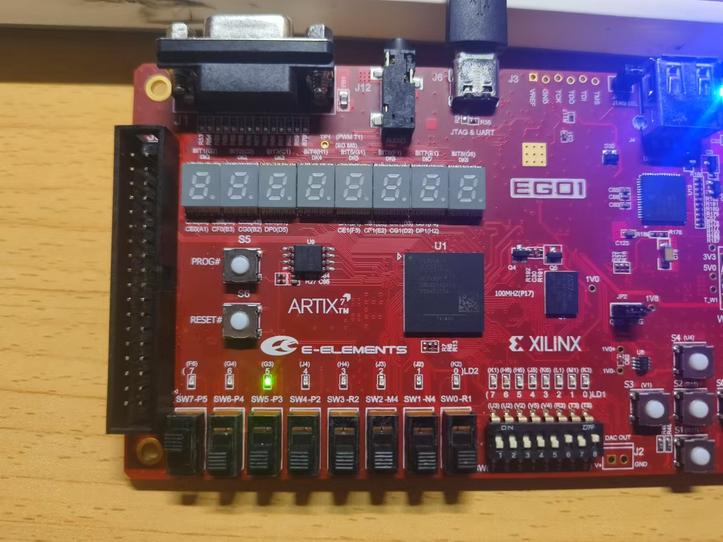

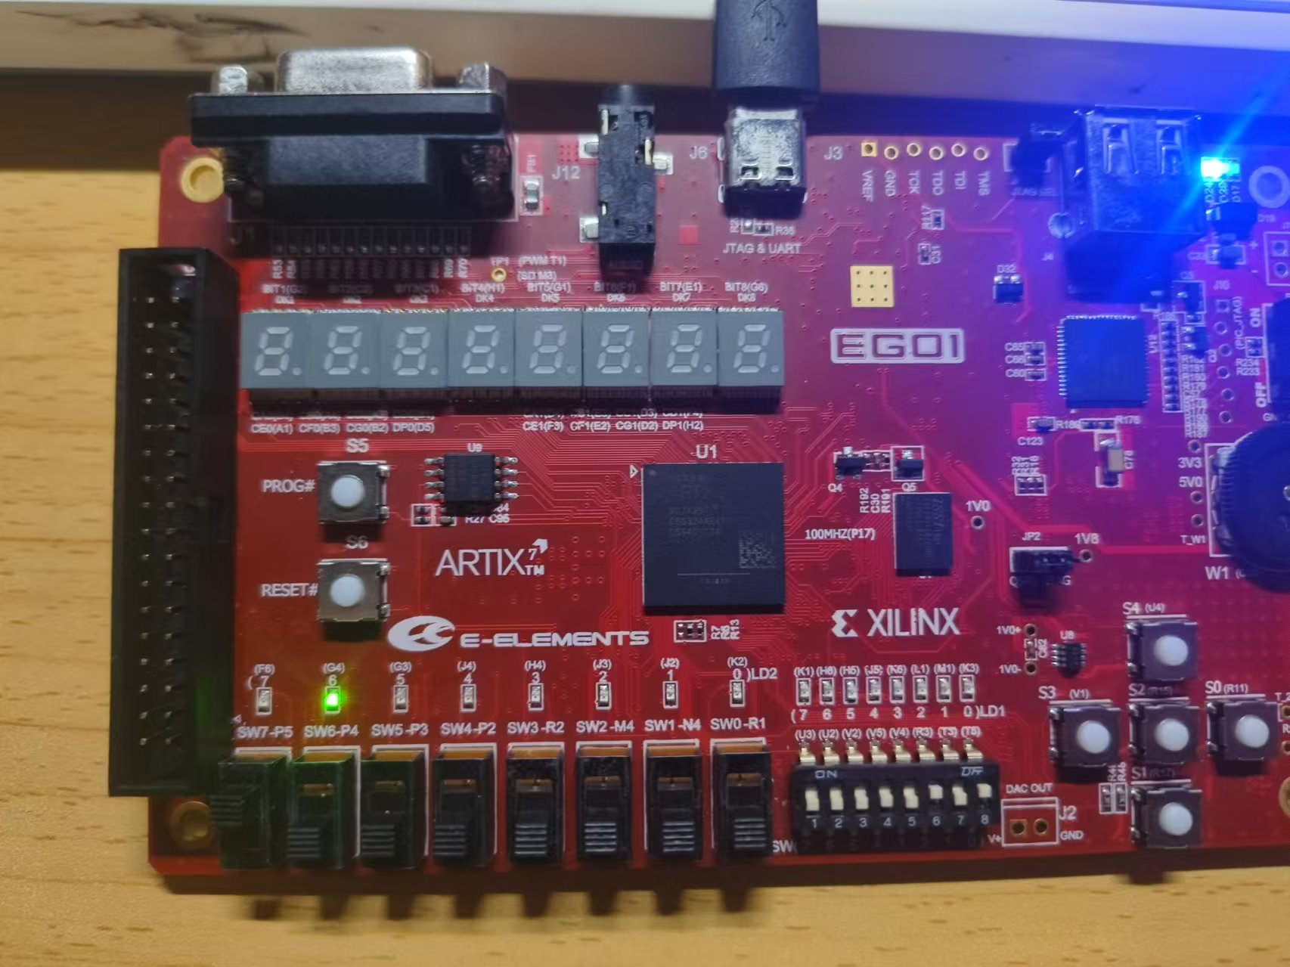

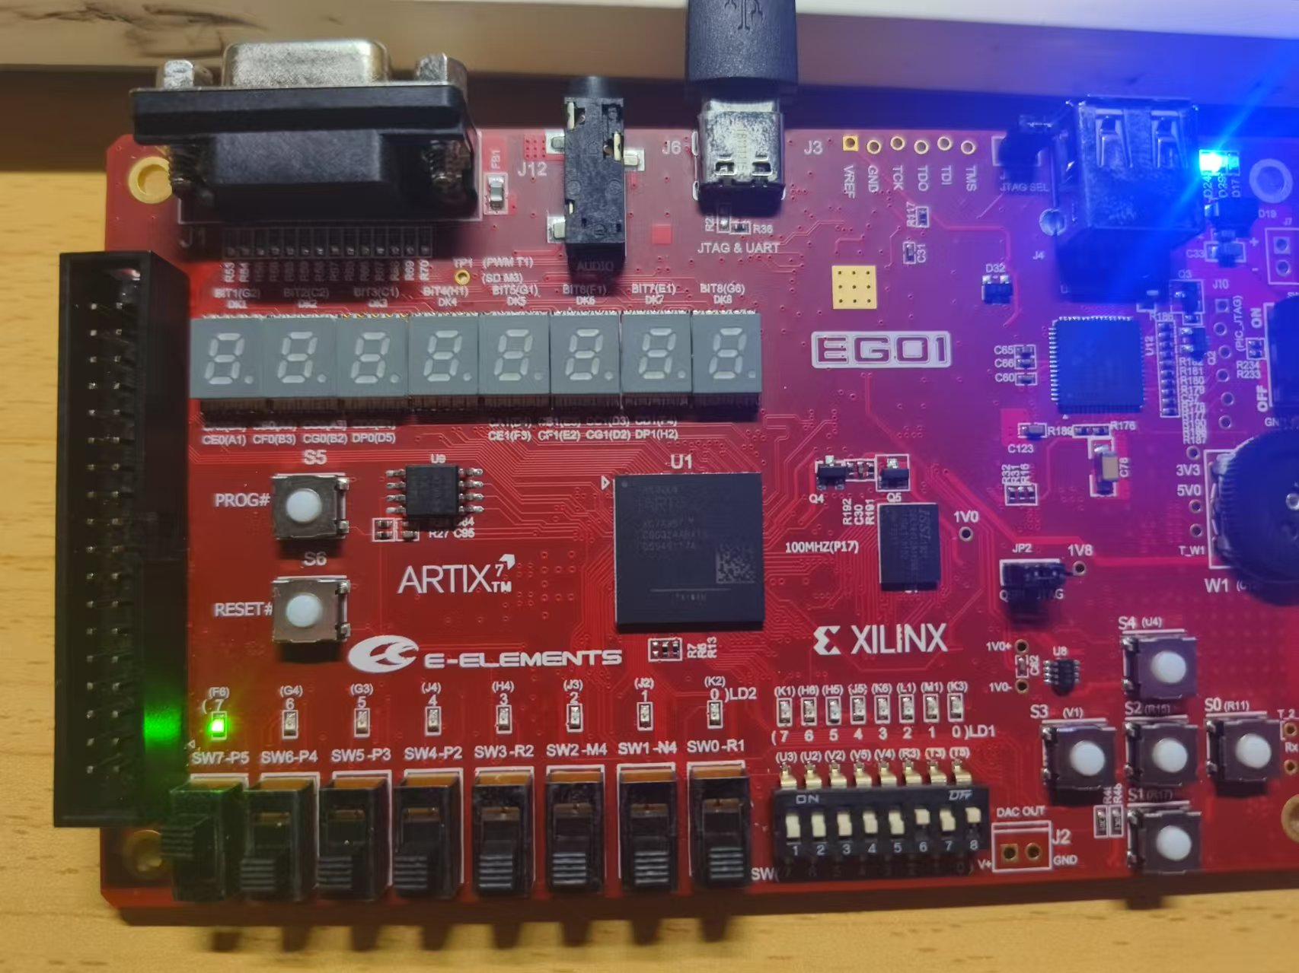

**置K1=1、 K0=1，此时， 6个灯一起闪烁。**

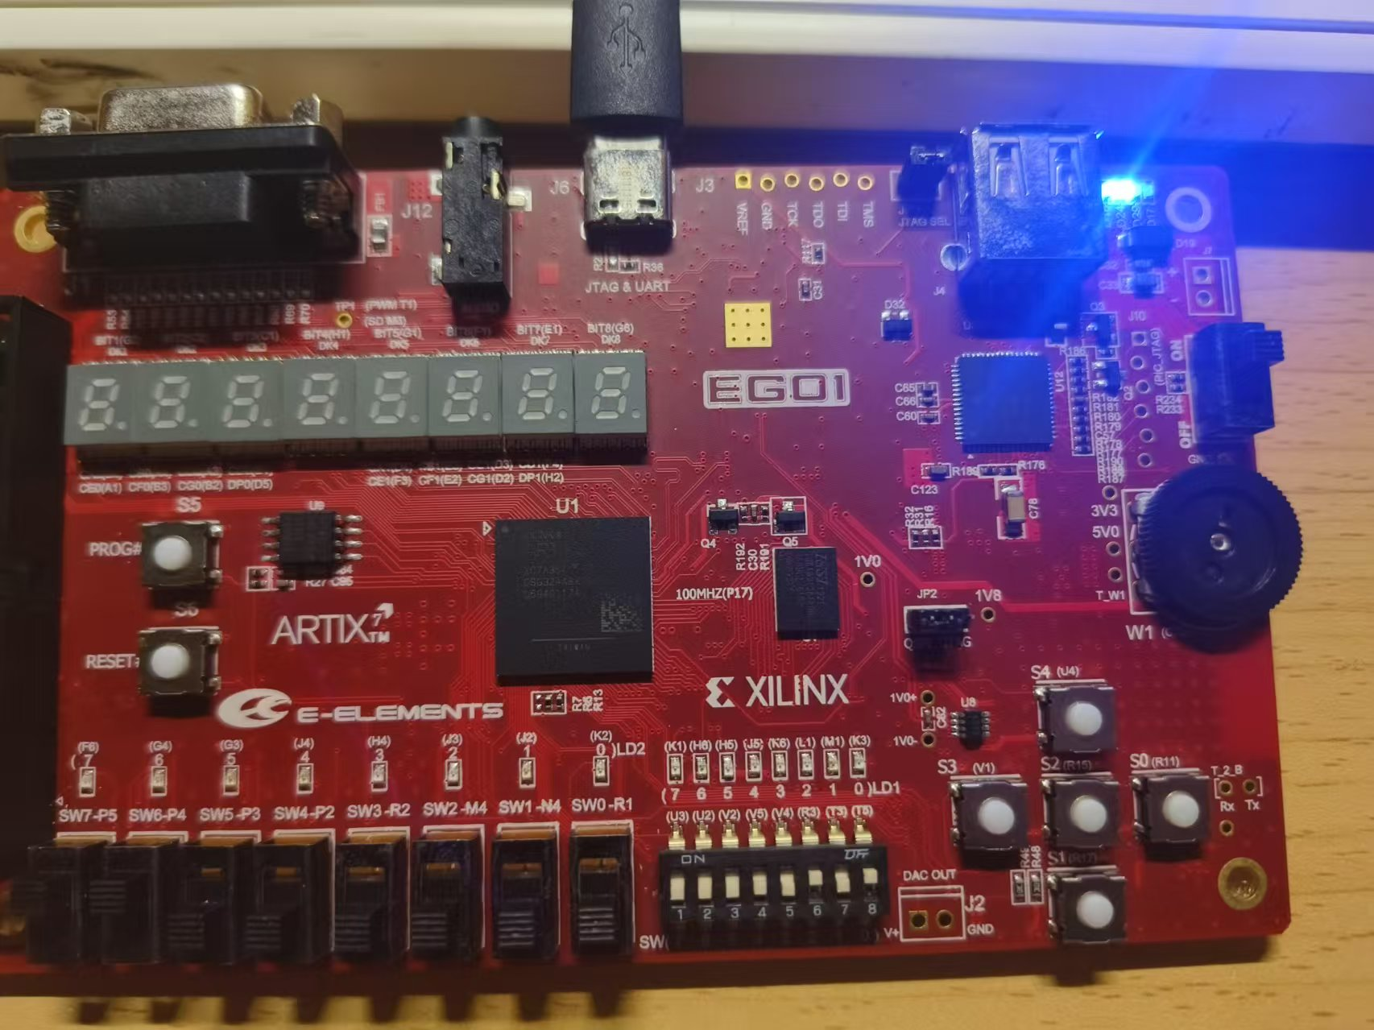

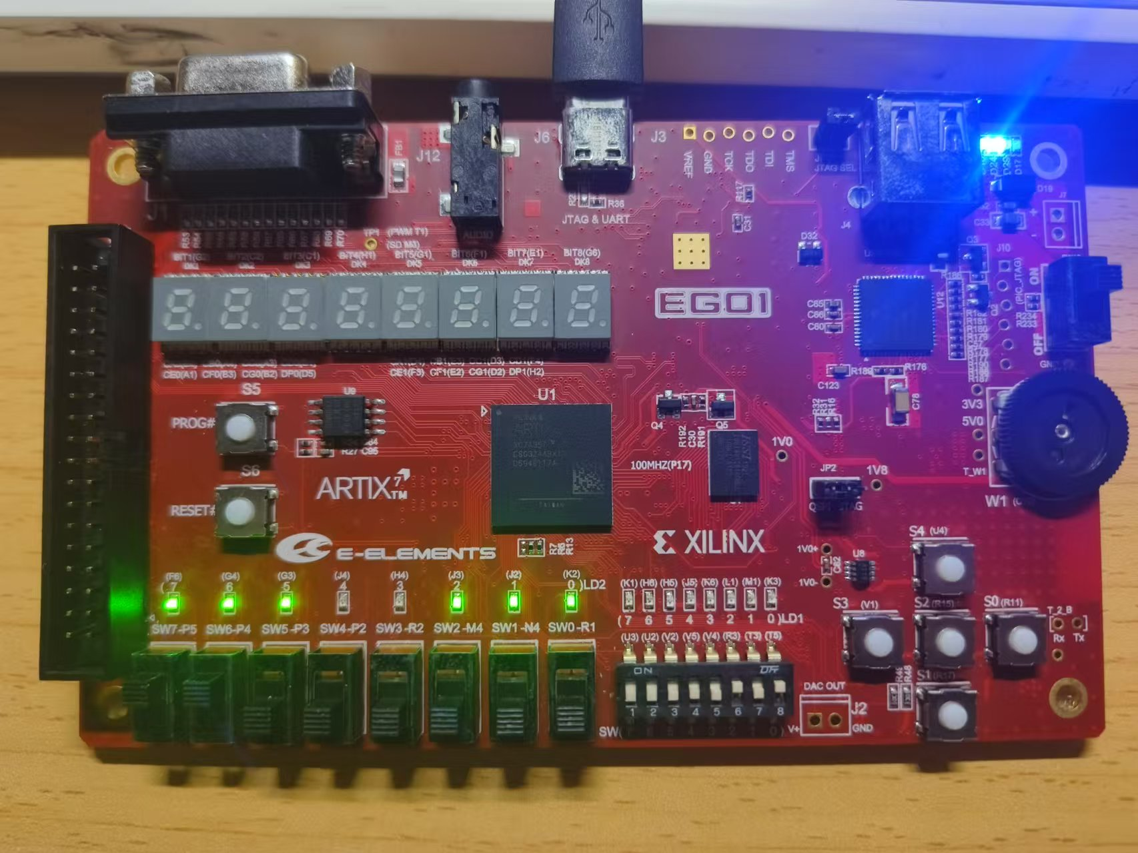

* 1. **课后完成部分（挑战实验的内容）**

**鼓励同学们完成挑战实验。**